ПРАВИТЕЛЬСТВО РОССИЙСКОЙ ФЕДЕРАЦИИ
ФЕДЕРАЛЬНОЕ ГОСУДАРСТВЕННОЕ БЮДЖЕТНОЕ ОБРАЗОВАТЕЛЬНОЕ
УЧРЕЖДЕНИЕ ВЫСШЕГО ПРОФЕССИОНАЛЬНОГО ОБРАЗОВАНИЯ
«САНКТ-ПЕТЕРБУРГСКИЙ ГОСУДАРСТВЕННЫЙ УНИВЕРСИТЕТ»
(СПбГУ)

Институт наук о Земле

Левченко Александр Олегович

Выпускная квалификационная работа
«Комплекс инженерно-геофизических изысканий при реконструкции портовых сооружений в г Новороссийск»

«К ЗАЩИТЕ»
Научный руководитель:
к. ф.-м. н., доц. Т.С. Сакулина
____________________
«___»___________ 2017
Заведующий кафедрой:
д.г.-м.н., проф. К. В. Титов
____________________
«___»___________ 2017

Санкт-Петербург
2017
Оглавление
Введение 3
1. Краткая физико-географическая характеристика района работ. 5
2. Геологический очерк 7
2.1. Литолого-стратиграфическая характеристика разреза 7
2.2. Тектоническое строение 10
3. Инженерно-геологические исследования. 12
4. Инженерно-геофизические исследования 13
4.1. Сейсмические методы 14
4.1.1. Метод преломленных волн 14
4.1.2. Сейсмическое просвечивание 22
4.1.3. Вертикальное сейсмическое профилирование 27
4.2. Методы электроразведки 32
4.2.1. Донная электротомография 32
4.2.2. Метод георадиолокации 38
4.3. Метод гидролокации бокового обзора 42
4.4. Топогеодезическое сопровождение 46
5. Комплексная интерпретация 48
Заключение 59
Список литературы 61

Введение
Порт Новороссийск входит в состав группы «НМТП» (Новороссийский морской торговый порт) и является крупнейшим портом Азово-Черноморского бассейна и России. В 2015 году грузооборот порта Новороссийск составил 127,1 млн. тонн. На долю компаний группы «НМТП» приходится 34,1% от грузооборота всех портов Азово-Черноморского бассейна.
Конкурентные преимущества порта Новороссийск. В первую очередь -выгодное географическое положение. Порт расположен на пересечении международных транспортных коридоров, связывающих Россию со Средиземноморьем, Ближним Востоком, Африкой, Южной и Юго-Восточной Азией, Северной и Южной Америкой. Во-вторых, это единственный глубоководный порт на юге России. Группа НМТП эксплуатирует наиболее глубоководные в регионе СНГ и Балтии морские причалы: максимальная глубина нефтеналивных причалов – 24,5 м; причалов для перевалки навалочных, генеральных и контейнерных грузов – 14,5 м. В-третьих, это благоприятные природные условия. Незамерзающая Цемесская бухта обеспечивает круглогодичную работу, а существующие в порту укрепительные сооружения и волнорезы служат достаточной защитой для объектов в порту, позволяя минимизировать время вынужденных простоев по причине погодных условий. [10]
Как известно, инженерно-геофизические исследования - это направление прикладной геофизики, изучающее геолого-геофизическое строение и физические свойства верхней части геологического разреза в связи с строительной и хозяйственной деятельностью человека. Они являются вспомогательными работами в комплексе инженерно-геологических, гидрогеологических, геокриологических, археологических и других изысканиях. Однако, могут являться самостоятельным видом работ, решающим отдельные, как правило, нестандартные задачи.
Актуальность работ. Необходимость выполнения инженерно-геологических и инженерно-геофизических исследований возникла в связи с интенсивным развитием группы «НМТП». В рамках соглашения с ФГУП «Росморпорт» по объекту «Специализированный терминальный комплекс перевалки зерна» планируется расширение и увеличение протяженности Пристани №3, что позволит увеличить товарооборот и производительность комплекса перевалки зерна. Основным исполнителем инженерно-геологических изысканиям является компания ООО «ГТ Моргео», исполнителем инженерно-геофизических изысканий является компания ООО «ГеофизПоиск».
Экономически Пристань №3 принадлежит АО «НЗТ» (Новоросийский Зерновой Треминал). Погрузка зерновых ведется на 2 причалах. Максимальная глубина у причалов - 13,3 м. Максимальный тоннаж судов – 63 тыс. тонн. Судопогрузочные машины для погрузки зерновых культур – 2 единицы производительностью 800 тонн в час каждая. Товар представляет собой зерновые (пшеница, ячмень) и масличные культуры. Специализированный перегрузочный комплекс «НЗТ» является самым скоростным зерновым терминалом на Черном море.

Выпускная квалификационная работа написана по материалам, предоставленным ООО «ГеофизПоиск». Автор принимал непосредственное участие в полевых работах (при прохождении летней производственной практики в 2015 году), а также в обработке и интерпретации полученных данных.
Цель работы:
Выполнить и проанализировать комплекс инженерно-геофизических изысканий, необходимый для оценки текущего состояния объекта исследований (Пристань №3) и дальнейшей его модернизации.
Для достижение поставленной цели, было необходимо:
- Познакомиться с методикой полевых инженерно-геофизических изысканий, включая: освоение основных принципов работы различных геофизических методов с учетом их особенностей в конкретных физико-географических условиях; приобретение навыков обращения с современной полевой геофизической аппаратурой.
- Освоить комплекс программ обработки геофизических данных и принять участие в обработке данных.
- Выполнить обобщение и анализ полученных результатов (совместно с сотрудниками геофизического отдела компании ООО «ГеофизПоиск») для оценки состояния объекта «Пристань №3» и дальнейшей его модернизации.

Краткая физико-географическая характеристика района работ.
Объект исследований, «Специализированный терминальный комплекс перевалки зерна», Пристань №3 находиться на территории порта Новороссийск. (Рис. 1.1) Порт расположен в восточной части Черного моря на берегу Новороссийской (Цемесской) бухты. Это вторая по значению бухта в акватории Черноморского бассейна после Севастопольской бухты.
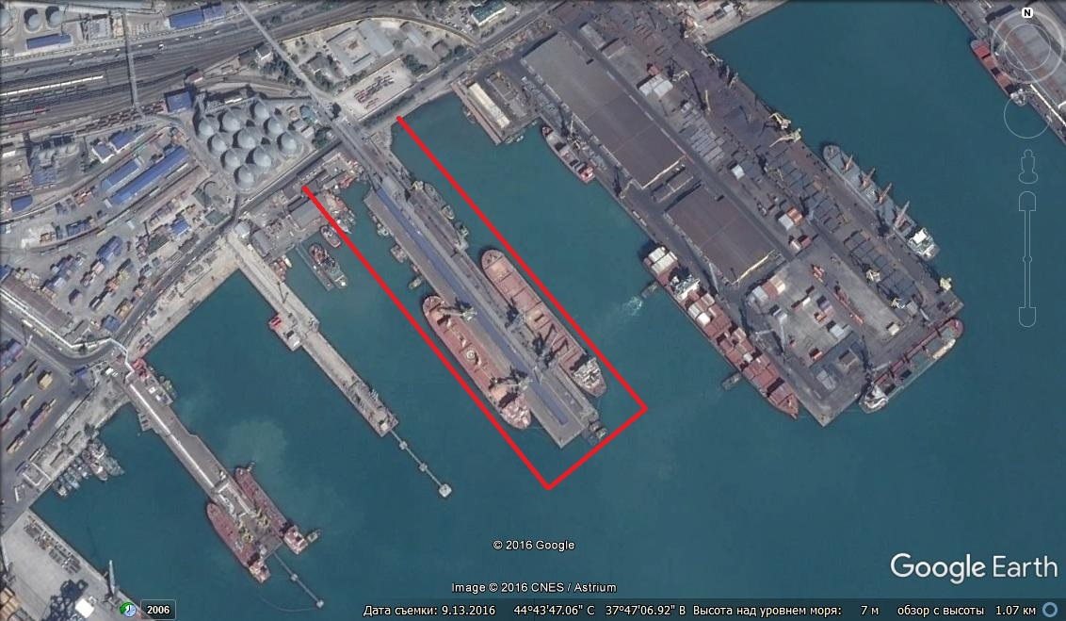
Рис. 1. – Объект исследований «Пристань №3».
Бухта получила название от впадающей в неё реки Цемес. Западное крыло бухты формирует низкогорный Абрауский полуостров. Справа её обрамляет более высокий Маркотхский хребет. Длина береговой линии — 15 км, вдаётся в сушу на 7 км, ширина у входа — 9 км, в средней части — 4,6 км, фарватер 11,0 – 12,4 м, глубина якорного места 9,4 – 10,9 м, максимальная глубина 27 м. В северо-западной части бухты располагается город-герой Новороссийск. Морской порт в восточной части — село Кабардинка. Осенью и зимой большую опасность для судоходства представляет ветер ураганной силы — норд-ост (бора). Абсолютные отметки над уровнем моря не превышают 6 метров. Перепады высот 15 метров. Количество осадков над бухтой в холодный период, как и в Средиземноморье, превышает их количество в тёплый период. Склоны бухты летом засушливы, покрыты засухоустойчивой растительностью. Продолжительность солнечного сияния над Новороссийской бухтой достигает 2300 ч в год, а температура её воды даже в самый холодный месяц (февраль) обычно не опускается ниже +6. В результате теплоотдачи прогревшегося за лето моря, в зимние месяцы температура воздуха над бухтой днём составляет от +5 и выше, а ночью колеблется около 0. Будучи расположенной в режиме сухих субтропиков средиземноморского типа, воды бухты практически не замерзают. Однако рейды Цемесской бухты не дают укрытия от северо-восточных, юго-восточных и южных ветров. С ноября по март сильный северо-восточный ветер достигает силы «урагана» или даже «жестокого шторма» при скорости ветра свыше 29 м/с и волнении моря до 12 баллов. Для сравнения в Севастополе, даже в самое неблагоприятное время, ветер над бухтой не поднимается выше категории «сильный» (8—12 м/с), чему соответствует волнение моря в 5—6 баллов. [12]

Геологический очерк

Литолого-стратиграфическая характеристика разреза
В геологическом строении на территории города Новороссийска принимают участие позднемеловые и четвертичные образования.
Меловая система
В районе г. Новороссийска распространены отложения верхнего мела: сеноманского, туронского, коньякского, компанского и маастрихского ярусов, представленные породами карбонатно-флищевой формации.
Сеноманский ярус
Сеноманский ярус представлен переслаиванием глин, мергелей, алевролитов, развит в вершинной части Маркотского хребта.
Туронский ярус
В составе туронского яруса выделяются нижний и верхний подъярусы. Нижнему подъярусу соответствует толща тонкоплитчатых известняков керкетской свиты. Отложения представляют собой толщу карбонатного субфлиша — переслаивание известняков и окремненных известковых и глинистых мергелей с микрослойками алевролитов. Отложения керкетской свиты протягивается узкой полосой вдоль привершинной части Маркотхского хребта. Мощность свиты 65 м.
Натухайская свита подразделяется на две. Нижненатухайская свита, относится к верхнему турону. Представлена ритмично чередующимися известняками-романчиками [СаСО₃ 60-75%] и натуралами [СаСО₃ 75-83%], темно-серыми глинистыми мергелями и известковыми алевролитами. Мощность подсвиты 280 м.
Коньякский ярус.
Коньякскому ярусу соответствует верхненатухайская и генхинская свиты. Верхненатукая свита прослеживается в привершинной части маркотхского хребта полосой от 600 до 750 см. Характеризуется ритмичным флишевым переслаиванием известняков-натуралов [СаСО₃ 75-83%] и романчиков [СаСО₃ 60-75%], известковистых и глинистых мергелей, известковистых алевролитов. К площади развития этой свиты приурочены верховья крупных левобережных притоков р. Цемес, мощность свиты 200 м
Породы гениохской свиты являются отличным сырьем для получения высококачественных сортов цемента. Свита характеризуется среднеритмичным чередованием и переслаиванием известняков натуралов[СаСО₃ 75-83%], романчиков[СаСО₃ 60-75%] и высоких[СаСО₃ >83%] известняков, алевритов, глинистых и известковистых мергелей. Мощность свиты 240 м.
Кампанский ярус
Отложения кампанского яруса широко развиты на правом и на левом бортах долины р. Цемес. По соотношению литологических разностей кампанский ярус расчленен на два подъяруса.
Нижний подъярус: терригенно-карбонатные отложения песчано-известняковистые, ахеянская и пенайская свиты. Ахеянской свита представлена равномерным мелко-средне ритмичным флишевым чередованием глинистых мергелей и фораминиферовых, пелитоморфных известняков, с прослоями известковистых алевролитов. Свита наиболее развита на южном склоне Маркотхского хребта в нижней части склона. Отложения ахеянской свиты слагают ядро антиклинали на левом борту долины и обнажаются в среднем течении балок. Мощность свиты 390м. Пенайская свита пространственно неразрывно связаны с подстилающими образованиями ахеянской свиты. Представлена мелко-среднеритмичным флишевым переслаиванием мергелей известковистых и глинистых, известняков-натуралов[СаСО₃ 75-83%] и романчиков[СаСО₃ 60-75%] и алевролитов. Породы пенайской свиты на правом и левом борту долины р. Цемес обрамляют отложения нижележащей ахеянской свиты. Мощность свиты 170м.
Верхний подъярус: существенно мергельный, бединовская и куниковская свиты. Бединовская свита представлена ритмичным флишевым переслаиванием известковистых и глинистых мергелей и известняков романчиков[СаСО₃ 60-75%] и натуралов[СаСО₃ 75-83%], реже встречаются прослои песчаников и алевролитов. По южному склону Маркотхского хребта прослеживается полный разрез свиты. Отложения этой свиты также широко развиты на обоих склонах долины р. Цемес в нижней части склонов. Мощность свиты 280 м. Куниковская свита представлена ритмичным переслаиванием глинистых мергелей, глинистых известняков, алевролитов и песчаников. Преобладают романчики, редко встречаются натуралы. Отложения прослеживаются, в основном, на правом борту долины р. Цемес. Мощность свиты 390 м.
Маастрихский ярус
Отложения маастрихского яруса слагают привершинные части правого склона долины р. Цемес. и водоразделов рек Широкая Балка, Озерейка и другие. Отложения представлены, в основном, трехкомпонентным флишем с преобладанием мергелей. В составе разреза яруса выделяют свиты: мысхако - нижний маастрихт и супсехскую - относимую к верхнему маастрихту.
Свита Мысхако представлена ритмичным переслаиванием песчаников, алевролитов, глинистых известняков, известковистых мергелей, глинистых мергелей и известковистых глин. Мергели являются основной фоновой породой свиты. Песчаники и алевролиты играют резко подчиненную роль в составе отложений свиты. Мощность свиты 200 м.
Супсехская свита разделена на снегуревскую, васильевскую и лихтеровскую подсвиты. Лихтеровская подсвита представлена ритмично переслаивающимися песчаниками, алевролитами, мергелями, глинистыми известняками, прослоями известковистых мергелей и известковистых глин Мощность свиты 310 м. Васильевская подсвита представлена переслаиванием песчаников, алевролитов, мергелей трескунов [СаСО₃ 39-60%], алевритистых известняков, известковистых мергелей, глинистых мергелей и известковистых глин. Мергели темно - серого цвета являются основной литологической составляющей отложений свиты. Мощность свиты 190 м. Снегуревская подсвита представлена ритмично переслаивающимися песчаниками, алевролитами, мергелями, известняками, глинистыми мергелями и известковистыми глинами. Мощность свиты 230 м.
Четвертичная система
Четвертичные образования в пределах изученной площади имеют незначительное распространение.
Аллювиальные отложения первой надпойменной террасы представлены гравийно - галечниковыми породами, обычно с песчаным заполнителем и алевритистыми глинами. Мощность аллювиальных отложений до 40 м. Отложения высокой поймы, развитой в речной долине представлены гравийно - галечно - валунными образованиями с песчаным и песчано - суглинистым заполнителем. Мощность отложений высокой поймы уменьшается к верховью реки с 7- 8 м до 3 - 4 м.
Пролювиальные отложения. Пролювиальные террасы голоценового возраста слагают русла и днища долин притоков р. Цемес в районе г. Новороссийска. Представлены полуокатанным щебнево-дресвяным материалом и отдельными мелкими глыбами. Ширина днищ долин притоков р. Цемес от 200 до 400 м в нижних течениях и 5 - 10 м в верхних.
Делювиальные отложения. В районе г. Новороссийска местами протягиваются узкими и незначительными по протяженности участками, налегая на пролювиальные террасы. Представлены неокатанными суглинками с включениями щебня, дресвы и мелких глыб Мощность отложения непостоянная и составляет 1 - 1,5 м.
Осыпные накопления. В районе г. Новороссийска осыпные накопления имеют распространение у подножия мощных отвалов из цементных карьеров; они состоят из скатившихся с поверхности отвалов глыб различных размеров и осыпавшегося щебнево-дресвяного материала. Мощность осыпных отложений до 2 - 3 м.
Элювиальные образования. Незначительно развиты и представляют собой кору выветривания четвертичных отложений, почвенный и подпочвенный горизонт. Мощность редко превышают 0,5 - 0,7 м.
Техногенные отложения. К этому типу образований отнесены отложения, формирование которых связано с деятельностью человека. В районе г. Новороссийска преобладают отвальные скопления значительной площади старых цементных карьеров, также отвальные грунты и насыпные грунты. [12, 14]

Тектоническое строение

Территория города Новороссийска расположена в пределах Новороссийско-Лазаревской флишевой зоны (синклинория), которая с севера ограничивается Центральным поднятием Большого Кавказа (антиклинорий главного хребта) и является одним из основных тектонических элементов северо-западного погружения кавказского горного сооружения. Характерным отличием этой области является наличие в ее структуре серий крупных изоклинальных складок, опрокинутых на юг-юго-запад и осложненных рядом мелких разрывов (рис. 2).

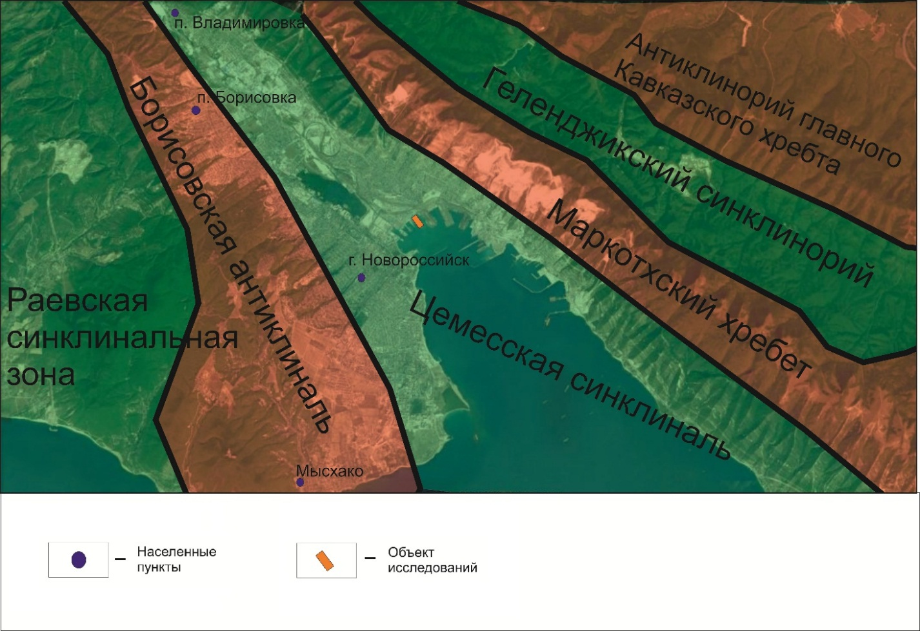
Рис. 2. – Схема основных тектонических структур района.
Новороссийский тектонический покров, сложенный породами верхнего мела и на отдельных участках – нижнего мела характеризуется сложным складчатым строением.
Геленджикский синклинорий состоит из ряда складок, имеющих линейную ориентировку. С юга он обрамляется Маркотхским хребтом. Южнее располагается Цемесская синклиналь, которая прослеживается от п. Владимировка до Цемесской бухты и далее скрывается под водами Черного моря. Ядро ее выполнено породами куниковской свиты, на крыльях обнажаются отложения бединовской свиты. Складка наклонена к юго-западу. Сопряженной с ней является Борисовская антиклиналь, ось которой протягивается в северо-западном направлении от полуострова Мысхако до п. Борисовка. Сводовая часть сложена породами ахеянской свиты, на крыльях обнажаются породы бединовской и куниковской свит. К ней примыкает Раевская синклинальная зона. В целом она имеет коробчатовидную форму с широким пологим днищем и крутыми крыльями. Раевская синклинальная зона, аналогично, наклонена к юго-западу, отмечается довольно слабой деформацией пород.
Разрывные нарушения.
Цемесский сброс прослеживается вдоль долины р. Цемес в северо-западном направлении в поле развития отложений свит мысхако и куниковской. К западу от п. Владимировка он затухает, в восточном направлении уходит под воды Черного моря. Мощность зоны дробления 0,1-0,5 м., амплитуда сброса не превышает 100 м.
Маскагинский сброс проходит к югу от Цемесского, параллельно ему и в восточном направлении соединяется с последним. Амплитуда сброса около 100 м.
В юго-западной части площади прослеживаются Большегальянский и Васильевский разломы, осложняющие Борисовскую антиклиналь. В восточной части площади с севера на юг протягивается Новороссийская зона поперечных тектонических дислокаций и параллельные ей разрывные нарушения. [14]

Инженерно-геологические исследования.
Задачи инженерно-геологических работ включали:
- Уточнение геолого-литологического строения участка причала;
- Уточнение физико-механических свойств грунтов, их нормативно-расчетных показателей, (определение химического состава и степени агрессивности вод по отношению к бетону и металлу);
- Оценка инженерно-геологических условий участка исследований для модернизации «Специализированного терминального комплекса перевалки зерна», Пристань №3.
Для решения поставленных задач в соответствии с техническим заданием выполнены следующие виды и объемы работ:
- Пробурено 31 скважин глубиной от 20 до 30 м, общим метражом 545 пог.м. Бурение скважин осуществлялось колонковым способом диаметром до 160 мм с креплением скважин обсадными трубами, с помощю установки ПБУ-2-161, смонтированной на плавучем буровом понтоне.
- Отобрано 274 образца нарушенной и ненарушенной структуры для определения физико-механических свойств грунтов.
- По отобранным образцам грунтов выполнен комплекс лабораторных работ в соответствии с требованиями по нормативным документам.
В пределах участка исследований на разведанную выработками глубину 30 м выделены следующие литолого-генетические разновидности грунтов и пород, сверху вниз:
- ракушечный грунт;
- песок пылеватый;
- суглинок (заторфованый\ пылеватый\ текучий);
- дресвяно-щебнестый грунт;
- гравийно-галечный грунт;
- флишевые отложения (мергели, песчаники, известняки).
Все образцы грунтов были подвергнуты лабораторным испытаниям, в ходе которых определялся набор их физико-механических свойств.
Данные литологического состава пород по скважинам были также предоставлены для интерпретации инженерно-геофизических исследований, что позволило произвести корреляцию геофизических результатов и соотнести физические свойства среды с фактическим разностями пород.

Инженерно-геофизические исследования
Задачи инженерно-геологических исследований включали:
- Определение глубины залегания кровли флишевой толщи как твердого основания для установления монтажных свай в ходе реконструкции (модернизации) причала.
- Определение степени однородности тела пирса для оценки его текущего состояния.
- Определение скоростей распространения Р и S волн для их использования при сейсмическом микрорайонировании.
Для решения поставленных задач в соответствии с техническим заданием выполнены следующие виды и объемы работ:
- Сейсмические методы:
- Метод преломленных волн (МПВ) на акватории в модификации сейсмотомографии - 1 774 пог.м.
- Сейсмическое просвечивание – 156 пог.м.
- Вертикальное сейсмическое профилирование (ВСП) - в скважине глубиной 21м.
- Методы электроразведки:
- Метод сопротивлений в модификации донной электротомографии – 1430 пог.м.
- Метод георадиолокации – 1824 пог.м.
- Гидролокация бокового обзора (ГЛБО).
- Топогеодезическое сопровождение.

В соответствии с техническим заданием было предусмотрено выполнение только сейсмических методов для решения поставленных задач. Объект исследований имеет сложное строение и находится в переходной зоне суша-море. Поэтому для повышения информативности и надежности геофизических данных дополнительно к сейсмическим исследованиям были выполнены другие виды работ: электротомография в донном варианте - как опытно-методические работы, а также георадиолокация и ГЛБО - как вспомогательные работы.

Сейсмические методы

Метод преломленных волн
На близлежащей акватории изучаемого объекта необходимо определить глубину залегания кровли коренных пород флищевой толщи. Для решения поставленной задачи были выполнены работы методом преломленных волн (МПВ).
Данный метод представляет собой реализацию системы, которая возбуждает упругие сейсмические волны в среде. После возбуждения P-волна распространяется в среде согласно законам распространения упругих волн. Кровля флишевой толщи по своим скоростным свойствам является резкой границей. Сейсмические P-волны, достигая этой границы, преобразуются за счет явления полного внутреннего отражения в целевые преломленные (головные) волны. Скользя по границе, преломленная волна распространяется в верхние слои, где происходит ее регистрация (рис. 3).
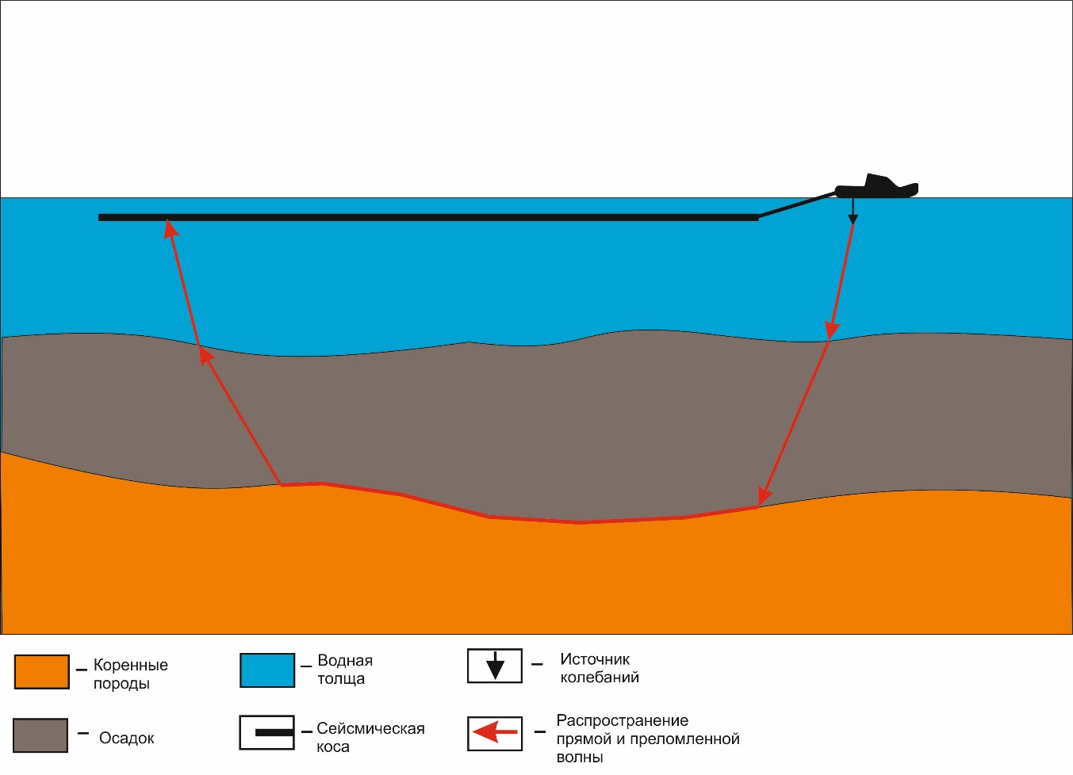
Рис. 3 Принципиальная схема распространения преломленных (головных) волн

Технические средства
Для выполнения работ МПВ использовалась следующая аппаратура (рис. 4).
Возбуждение упругого сигнала осуществлялась пороховым источником «Пика-Д» производства ООО «ГеофизПоиск». Генерация импульса производилась с помощью строительно-монтажных патронов серии «Д». Энергоотдача источника составляла 0,8 кДж.
Для приема сейсмических сигналов использовалась герметичная 24-х канальная сейсмическая коса производства ООО «ГеофизПоиск». В качестве регистрирующей аппаратуры была использована инженерная 48-ми канальная сейсмостанция “ЭЛЛИСС-3” (ООО “Геосигнал”). Для управления процессом измерений, первичной обработки и оценки качества данных использовалась программа регистрации данных, установленная на ноутбук “Asus”.
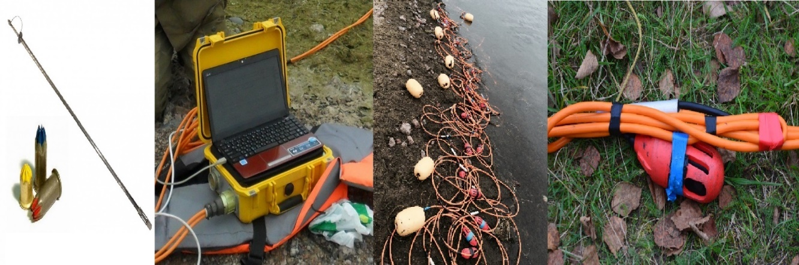
а б в г
Рис. 4. – Используемая аппаратура при работах МПВ.
а - сейсмическое ружье «Пика-Д» со строительными патронами; б - сейсмостанция «ЭЛЛИС-3»; в, г -24-канальная сейсмическая коса с гидрофонами.

Методика работ
Наблюдения МПВ были выполнены вдоль 3-х профилей на акватории (рис. 5).
Была выбрана стандартная методика измерений, отвечающая решаемой задаче и условиям работ. Стоить принять во внимание высокий уровень техногенных помех, а также недостаточную глубину водной толщи в прибрежной части профилей.
Измерения выполнялись вдоль заранее размеченных проектных линий профилей. В процессе измерений лодка с растянутой буксируемой косой двигалась вдоль линии профиля. Глубина погружения косы составляла 1 м. Сейсмостанция и источник упругих колебаний также располагались на лодке. По команде оператора (находящегося на лодке) осуществлялось возбуждение сигнала и одновременная привязка пункта возбуждения с помощью DGPS приёмника. [9]
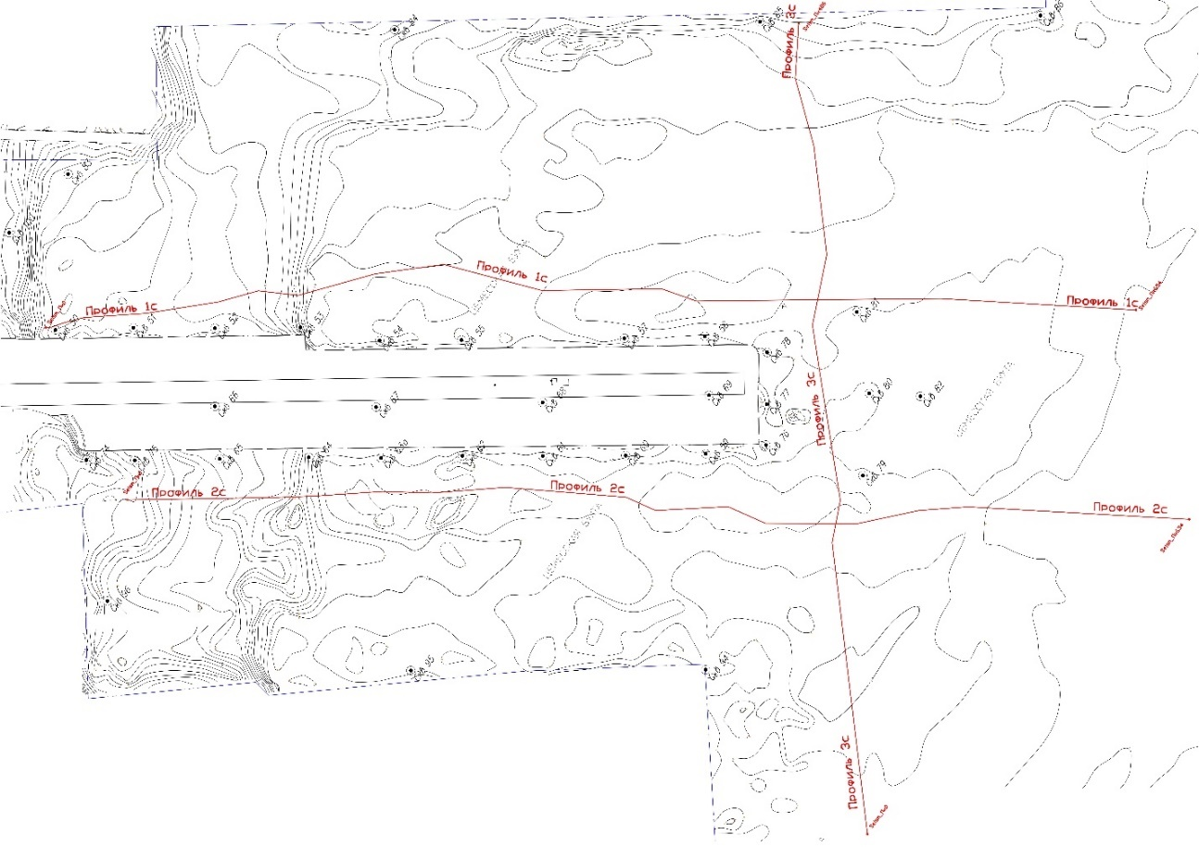
Рис. 5. Схема профилей при работе на акватории методом преломленных волн.

В соответствии с требованиями заказчика были приняты следующие параметры расстановки (рис. 6):
- расстояние между приемниками - 4 м;
- расстояние от источника до первого канала - 15 м;
- количество каналов – 24;
- шаг дискретизации сигнала по времени - 0.25 мс.
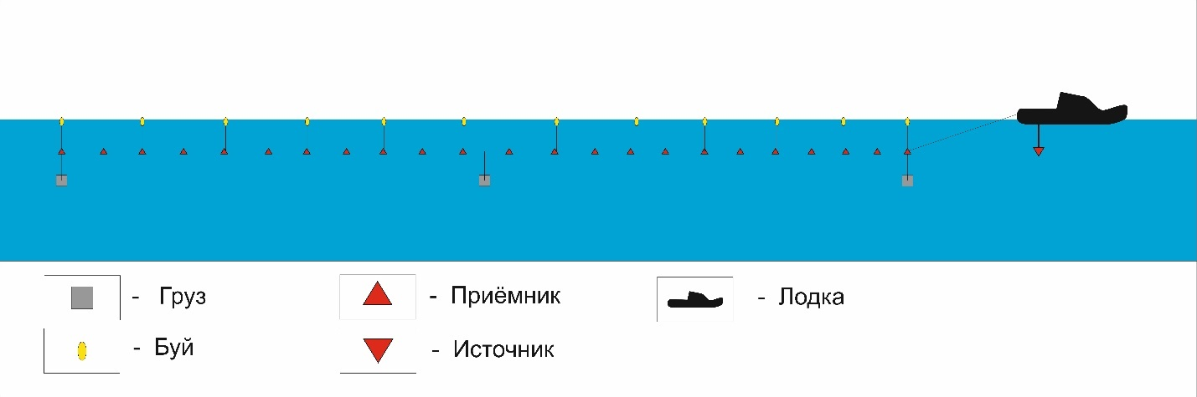
Рис. 6. Схема расстановки системы наблюдений МПВ.

Для набора достаточного количества сейсмограмм, каждую линию профиля отрабатывали несколько раз, в прямом и обратном направлении. При этом суммарное количество источников возбуждения на каждом профиле доходит до 130 выстрелов. Во время выравнивания косы по профилю использовались для улучшения манёвренности и борьбы с волнами одновременно два варианта движения: c помощью мотора и с помощью вёсел. Такой метод движения позволяет выровнять сейсмическую косу по профилю с самого первого момента, и достаточно точно двигаться по нему.
Обработка данных
Обработка данных, полученных по методу преломлённых волн, проводилась в программах «ZondST2D» (Zond geophysical software) и «XTomo-LM 2.1» (XGeo Ltd.) и включала следующие этапы:
- Обработка полевых сейсмограмм.
- Считывание времен прихода волн в первые вступления и формирование систем годографов.
- Построение скоростной модели методом сейсмической томографии.
Обработка полевых сейсмограмм: Граф первичной обработки полевых сейсмограмм включал следующие процедуры:
- Ввод координат источников и приёмников, глубины погружения ПП и ПВ;
- Анализ сейсмограмм, изучение частотных характеристик сигнала;
- Фильтрация полевых сейсмических данных.
Считывание времен прихода волн: Пикировка времен первых вступлений в программе ZondST2d производится в интерактивном и полуавтоматическом режимах. Ввиду того, что полностью автоматизировать пикировку первых вступлений для реальных полевых материалов инженерной сейсморазведки невозможно, в программе имеется аппарат управления, позволяющий максимально упростить и ускорить данный процесс.
В зависимости от предпочтения, программа предоставляет выбор способа коррекции положений времен первых вступлений: по фронту, максимумам, минимумам и максимуму корреляции. Режим полуавтоматической пикировки лучше использовать взамен автоматического режима, поскольку качество большинства данных оставляет желать лучшего. При полуавтоматической пикировке выбор первых вступлений производиться в области поиска, исходя из типа экстремума. В режиме максимума корреляции программа также определяет точки на соседних трассах исходя из этого критерия (рис.7).
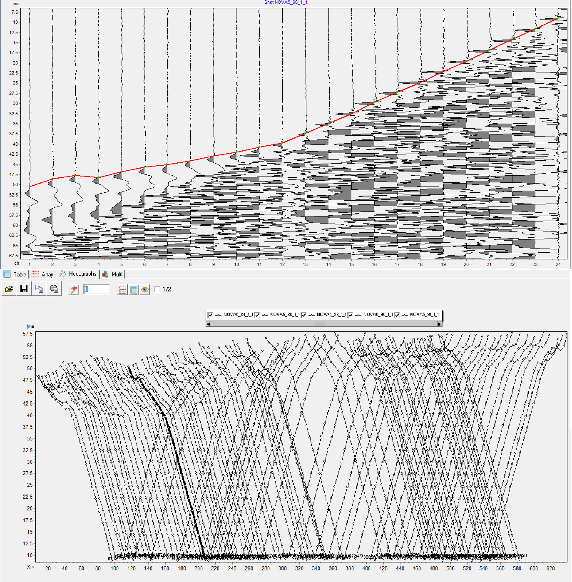
Рис. 7. – Сейсмограмма МПВ и построенные годографы.

Таким образом, процесс пикировки включает следующие процедуры:
  - Пикировка индивидуальных сейсмограмм интерактивно или автоматически (в зависимости от качества данных).
  - Коррекция значений, исходя из анализа всей группы годографов. Контролируем ошибку пикировки опцией Reciprocity error.
  - Коррекция отметки начала записи: автоматически для всех (опция Correct Start times) или вручную для каждой сейсмограммы.
  - Увязка взаимных времен.
  - Сглаживание годографов (если необходимо).
Для контроля качества корреляции использовалось совместное представление взаимных трасс и годографов. В ходе обработки годографы увязывались по взаимным временам. Критерием качества пикирования являлось среднее расхождение по взаимным временам для всей расстановки. В нашем случае оно не должно было превышать 1-2 миллисекунды.
Особое внимание при обработке было уделено:
- общему качеству полученного сейсмического материала;
- анализу качества сейсмических записей во взаимных точках;
- оценке возможности непрерывного прослеживания целевых волн.
Построение скоростной модели: Заключительным этапом обработки полученных данных являлось построение разрезов двумерного распределения скоростей упругих волн методом сейсмической томографии. Сейсмическая томография выполнялась в программе «XTomo-LM 2.1».
Процесс получения скоростного изображения среды включал этап определения начальной модели и томографическую инверсию. Первый этап состоял из следующих процедур:
- Создание проекта.
- Определение параметров и распределения скорости в начальной модели.
- Ввод координат дна.
- Задание параметров начальной модели.
- Ввод геометрии наблюдений и годографов первых вступлений в формате SRT-файла.
- Решение прямой задачи для начальной модели (трассировка лучей).
- Коррекция (при необходимости) начальной модели.
Решение обратной задачи является конечной целью моделирования и обязательным этапом, занимая основное место в обработке. Он осуществляется после формирования годографов в программе ZondST2d и готовой системы наблюдений. Входными данными для трассировки лучей являются модель и система годографов (рис.8).
Параметры начальной модели. Глубинна скоростной модели была равна 60 м и соответствовала 1/2 максимального удаления источник приемник (107м). В водной толще скорость фиксировалась, была принята равной 1.5км/с и не изменялась в процессе итераций. Скорость внизу модели выбиралась таким образом, чтобы стандартное отклонение наблюденных годографов от рассчитанных (невязки) было минимальным. Скорость от дна до нижней границы модели изменяется линейно. [2]

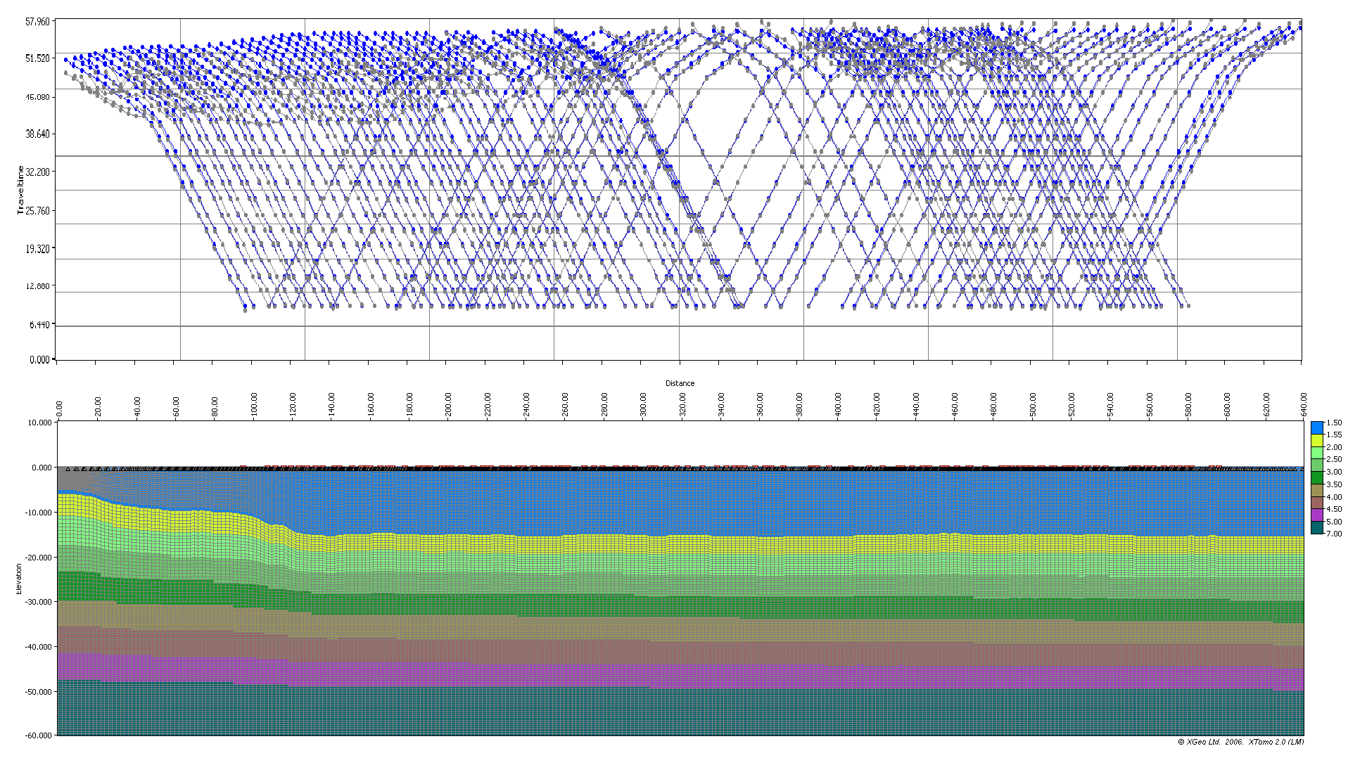
Рис. 8. Годографы и начальная модель среды. Профиль 1.
Наверху: наблюденные годографы - синие, годографы модели -серые. Внизу: начальная модель среды.
Далее следует определение параметров решения обратной задачи и восстановлению двумерного распределения скорости. Решение обратной задачи томографии является последним шагом цикла в процессе кинематической интерпретации, но не является точкой выхода из него. Полученное решение требуется оценить. Процент падения целевой функции, о котором сообщает модуль IPS при завершении, имеет технический характер. Это свидетельство успешного решения математической задачи. Объективной мерой найденного приближения может служить только статистическая оценка невязок времен, полученных в результате решения прямой задачи для уточненной модели (рис. 9, 10). [2]
После решения обратной задачи томографии следует начать новый цикл интерпретации, вновь выполняя:
1. решение прямой задачи для такого же задания, что и в предыдущем цикле;
2. анализ решения прямой задачи, в частности, статистики невязок времен и сопоставление их с невязками на предыдущем цикле;
3. принятие решения о продолжении или завершении процесса по результатам невязок.

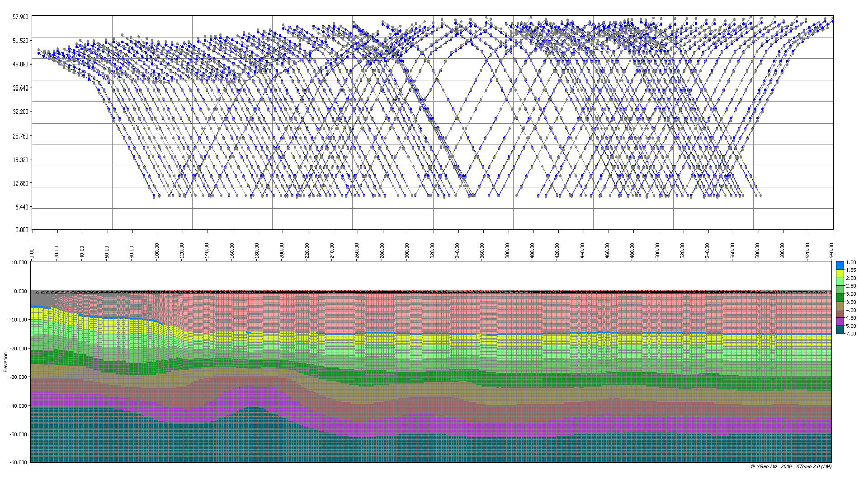
Рис. 9. – Результат решения обратной задачи. Профиль 1.
Годографы (наверху) и скоростная модельсреды с фиксированным водным слоем (внизу).

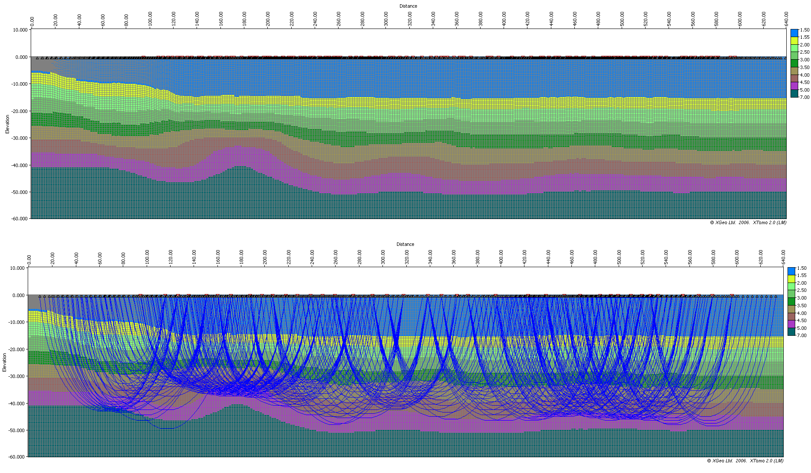
Рис. 10. – Окончательная скоростная модель и лучи.
В процессе инверсии применялся метод последовательного перехода от восстановления глобального скоростного тренда и аномалий крупного размера к восстановлению локальных малоразмерных особенностей и истинного скоростного распределения среды. Для этого при решении обратной задачи каждый раз определялись параметры регуляризации и сглаживания модели с общей тенденцией к последовательному их уменьшению. Модель стала удовлетворять условиям задачи после 10 итерации. В процессе томографического обращения особое внимание уделялось графику изменения невязки по мере увеличения количества итераций. Прекращение уменьшения (или дальнейшее незначительное падение) невязки между вычисленными и наблюденными годографами являлось сигналом к остановке томографической инверсии. [2,5,6]

Сейсмическое просвечивание
Для оценки однородности существующего тела пирса в обводненной его части был выбран метод просвечивания, основанный на свойстве проходящих волн. Данный метод позволяет определить однородность среды за счет распределения проходящих волн. Волна, распространяясь в среде (в теле пирса), проходит по пути с наибольшей скоростью, тем самым показывая скоростную картину (рис.11).
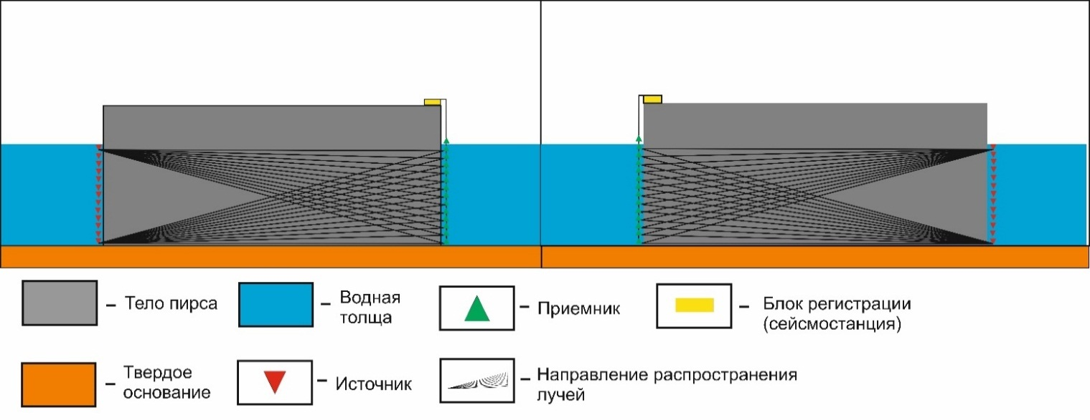
Рис. 11. – Схема реализации метода просвечивания.
Технические средства
Для возбуждения упругого сигнала при производстве работ применялся скважинный электроискровой источник в комплекте с накопителем энергии «Jack-2» производства ООО «ГеофизПоиск». Для приема сейсмических сигналов использовалась герметичная 24-х канальная сейсмическая коса производства ООО «ГеофизПоиск». В качестве регистрирующей аппаратуры была использована инженерная 48-ми канальная сейсмостанция “ЭЛЛИСС-3” (ООО “Геосигнал”) (рис.12).
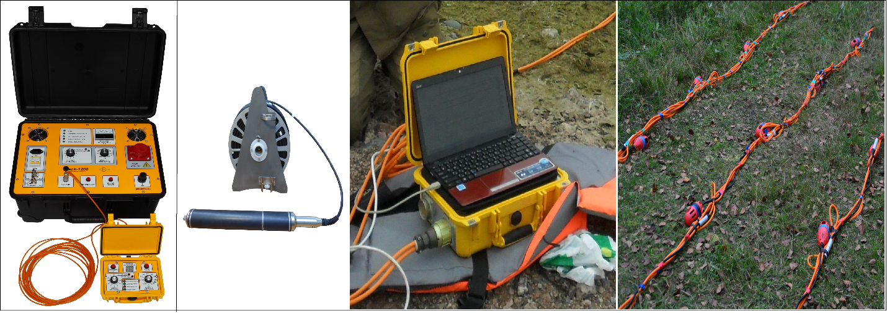
а) б) в) г)
Рис. 12. – Используемая аппаратура при сейсмическом просвечивании.
а) - накопитель напряжения «Jack-2», б) - электроискровой источник, в) – сейсмостанция ЭЛЛИС-3, г) – сейсмическая коса.
Методика работ
Сейсмическое просвечивание тела пирса выполнялось по трем профилям, пересекающим пирс, как показано на схеме (рис.13).
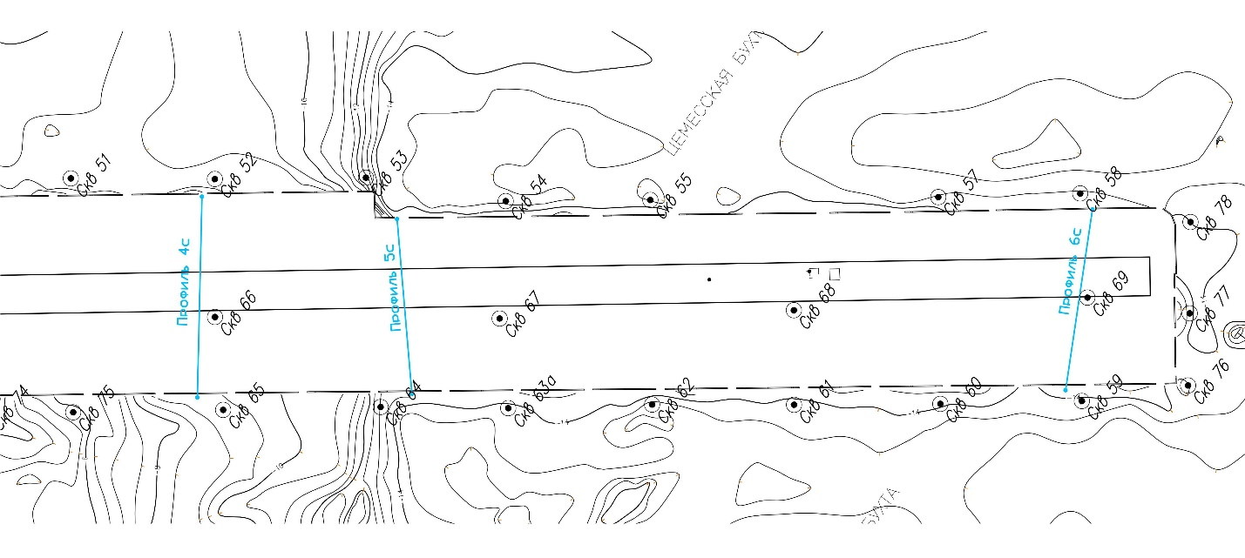
Рис. 13. – Схема профилей сейсмического просвечивания пирса.
Для выполнения измерений сейсмическая коса с гидрофонами погружалась в воду с причала на максимальную глубину Источник колебаний с другой стороны пирса также погружался в воду на максимальную глубину. После каждого возбуждения упругих колебаний источник перемещался вверх на 1м. Затем система наблюдений оборачивалась: коса с гидрофонами погружалась в воду с той стороны пирса, где до этого находился источник возбуждения, а источник - где происходила регистрация сигнала. При этом возбуждение колебаний осуществлялось на тех же глубинах, что и в предыдущей серии. Для синхронизации момента разряда использовалась проводная система синхронизации источник-регистрирующая аппаратура, чувствительным элементом отметки момента которой являлся пьезокерамический датчик, закреплённый на сейсмическом источнике. Ввиду присутствия большого количества помех от работающих поблизости механизмов и интенсивного движения транспорта, для получения качественных сейсмических данных, использовалось накопление сигнала. Количество накоплений сигнала достигало 64 с помощью электроискрового источника «Джек» и 16 с помощью механического источника «кувалда». [9]
Обработка данных
Вся обработка полученных сейсмических данных производилась в программе “ZondST2d”. В граф обработки полевых сейсмограмм входили следующие процедуры.
- Создание файла проекта и ввод полученных сейсмограмм;
- Отбраковка и коррекция погрешности отметки момента “сырых” сейсмограмм. Отбраковка производилась по уровню полезного сигнала. Коррекция погрешности отметки момента осуществлялась по наличию электрической наводки на пустые каналы и каналы сейсмостанции от пьезоэлемента. Если визуально отмечается смещение импульса или сигнал пришел с задержкой, то сейсмограмма бракуется. Взаимные точки (трассы) на прямых лучах должны иметь одинаковые времена вступления целевой волны, в противном случае вводится поправка (рис.14).
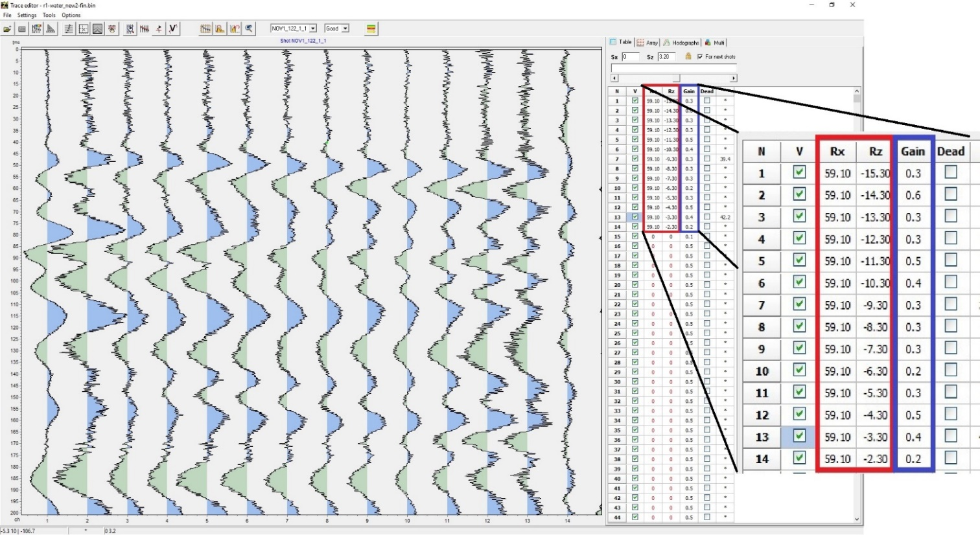
Рис. 14. – Необработанные полевые сейсмограммы.
- Суммирование единичных накоплений на каждом пункте возбуждений; После отбора качественные единичные сейсмограммы суммируются и формируют суммарную сейсмограмму на каждой точке возбуждения.
- Ввод геометрии наблюдений; Данные геометрии, полученные с помощью GPS приемника, заводились в программу. В соответствующей последовательности выстраивались сейсмограммы.
- Частотная фильтрация сигнала. Диалог представляет инструмент для анализа спектров и фильтрации полевых сейсмограмм. В левой части окна расположен граф, отображающий рассчитанный спектр рабочего окна и форму фильтра. Основной задачей фильтрации полевых данных является выделение полезных сигналов на фоне помех (рис. 15, 16).
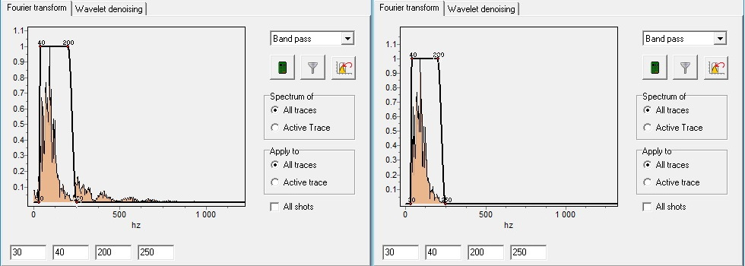
Рис. 15. – Спектр сигнала до и после фильтраци.
- Усиление и пикирование целевой волны (рис. 16).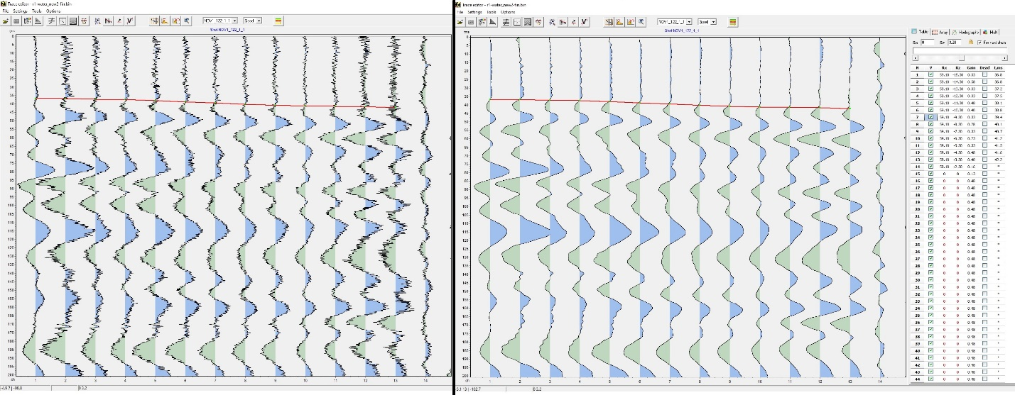
Рис. 16. - Результаты обработки полевых сейсмограмм до и после фильтрации.
После завершения корреляции первых вступлений полученный массив данных загружался в модуль сейсмотомографической обработки. В модуле осуществляется задание границ модели, размеров элементарных ячеек и выбор начальной скоростной модели среды. После определения параметров разреза, последовательно производилось 4 итераций решения прямой (расчёт времени прихода волны) и обратной (расчёт скоростного разреза по рассчитанным временам) задачи сейсмотомографии (рис. 17,18).
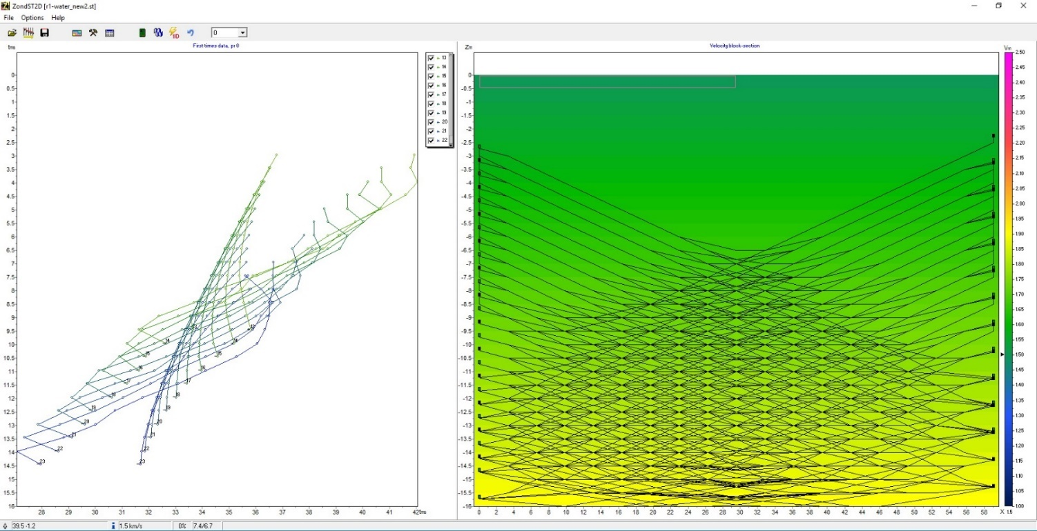
Рис. 17. – Годографы проходящих волн и градиентная модель среды.
слева – реальные годографы и рассчитанные годографы для модели среды;
справа – градиентная модель среды с системой наблюдений.

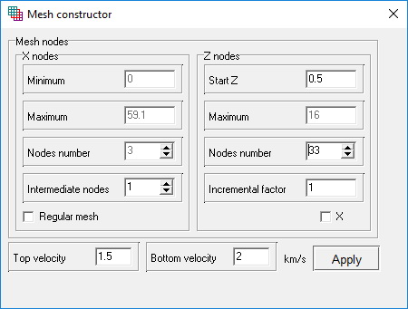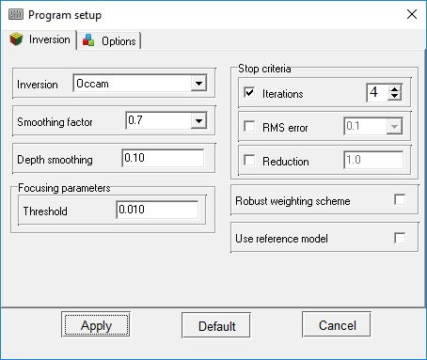
Рис. 18. – Параметры расчета прямой и обратной задачи.
а) - Диалог настройки начальной модели (параметры сети наблюдений и начальной градиентной модели среды). б) – Диалог настройки параметров инверсии.

При достижении необходимой точности между расчётными и наблюдёнными годографами, полученная скоростная модель экспортировалась в файл текстового формата для последующей визуализации результатов в любом доступном программном пакете. [4]
Результаты сейсмического просвечивания в виде скоростных разрезов по трем профилям приведены в главе 5.

Вертикальное сейсмическое профилирование
Для определения продольных Vp и поперечных Vs волн выполнялись геофизические исследования в скважине: вертикальное сейсмическое профилирование (ВСП) (рис.19). В данном методе используется регистрация пространственных компонент сейсмических волн. Продольные Vp волны создают упругие продольные по отношению к фронту волны деформации. Поперечные Vs волны, соответственно имеют поперечные деформации.
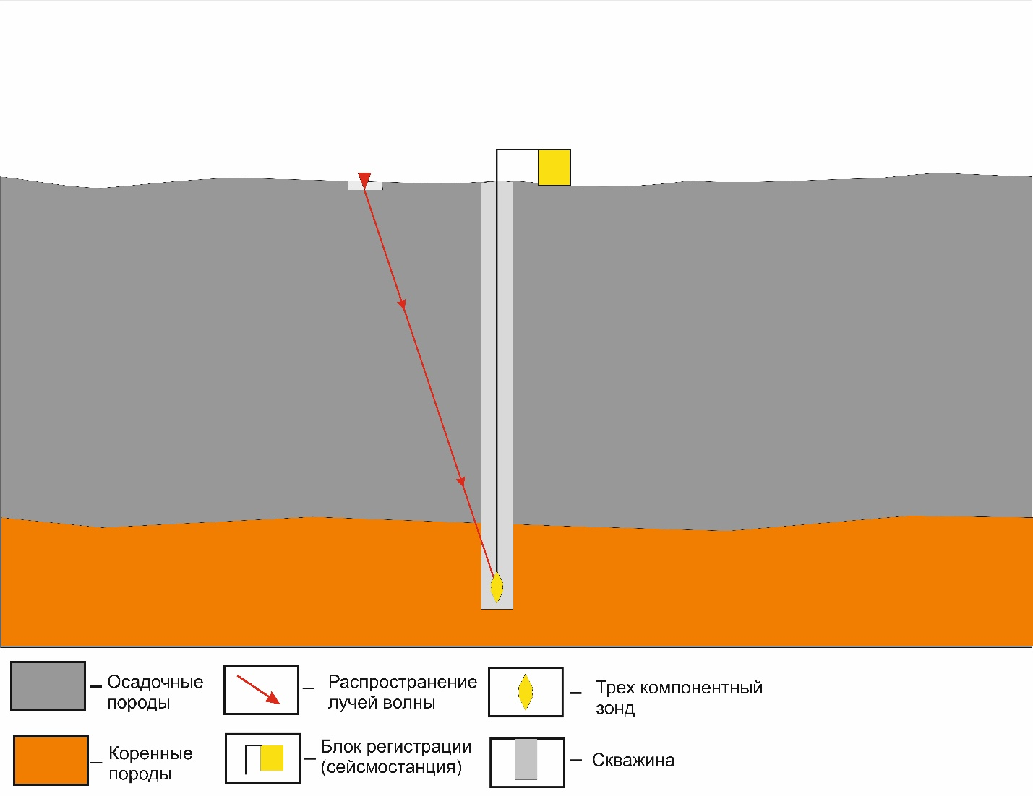
Рис. 19. – Общая схема вертикального сейсмического профилирования.

Технические средства
Для реализации вертикального сейсмического профилирования использовался Телеметрический скважинный комплекс «ТЕЛСС-ВСП» представляет собой единый аппаратно-программный комплекс (рис. 20). Для возбуждения упругого сигнала использовался механический источник, такой же, как при просвечивании пирса (кувалда и подложка). Для приема сигнала использовался трех-компонентный зонд, позволяющий регистрировать полное волновое поле, включая продольные, поперечные и другие волны. Регистрация осуществлялась измерительным модулем, который подключается к центральной регистрирующей системе на базе компьютера типа ноутбук через кабель питания и управления и блок интерфейса USB ТЕЛСС-ВСП.
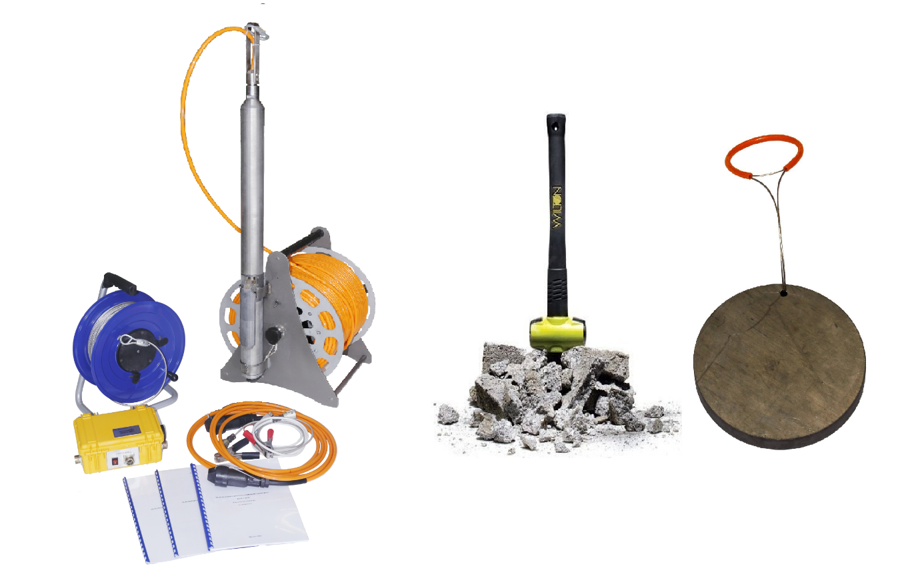
а) б) в)
Рис. 20. – Аппаратура, используемая при ВСП.
а) - комплекс «ТЕЛСС-ВСП», б) - кувалда, в) - подложка.
Методика работ
Вертикальное сейсмическое профилирование проводилось в обсаженной скважине, расположенной на суше за пирсом в 30 м от береговой линии (рис. 21)
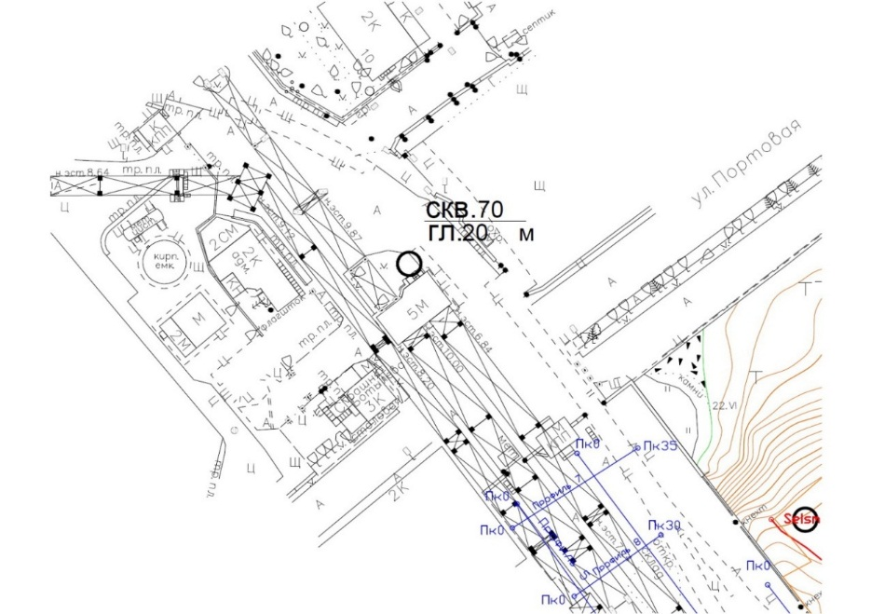
Рис.21. .Схема расположения скважины ВСП
Глубина скважины составляла 22.5 м. Заглубление в кровлю флишевой толщи составило 4м. Точка возбуждения расположена на расстоянии 8 метров от устья скважины, и представляла собой углубление размером 30х30х30 см. В процессе измерений трех-компонентный зонд опускался в скважину на максимальную глубину и последовательно производились измерения с интервалом 1м. Измерения включали в себя три последовательных возбуждения сигнала разной направленности. 1) Вертикальный удар, плашка находится в горизонтальном положении. Такой удар возбуждает P-волны. 2) Левый боковой удар, плашка в месте возбуждения устанавливается на ребро, плотно прилегая к левой стенки углубления. 3) Правый боковой удар, плашка прилегает к правой стенке углубления. Таким способом возбуждаются поляризованные, в соответствии с ударом, S -волны.
Обработка данных
Обработка данных вертикального сейсмического профилирования выполнялась в программе ZondST2D. По полученным полевым материалам выделены монотипные волны (рис. 22,23) и выполнена пикировка первых вступлений, с построением непродольных годографов.
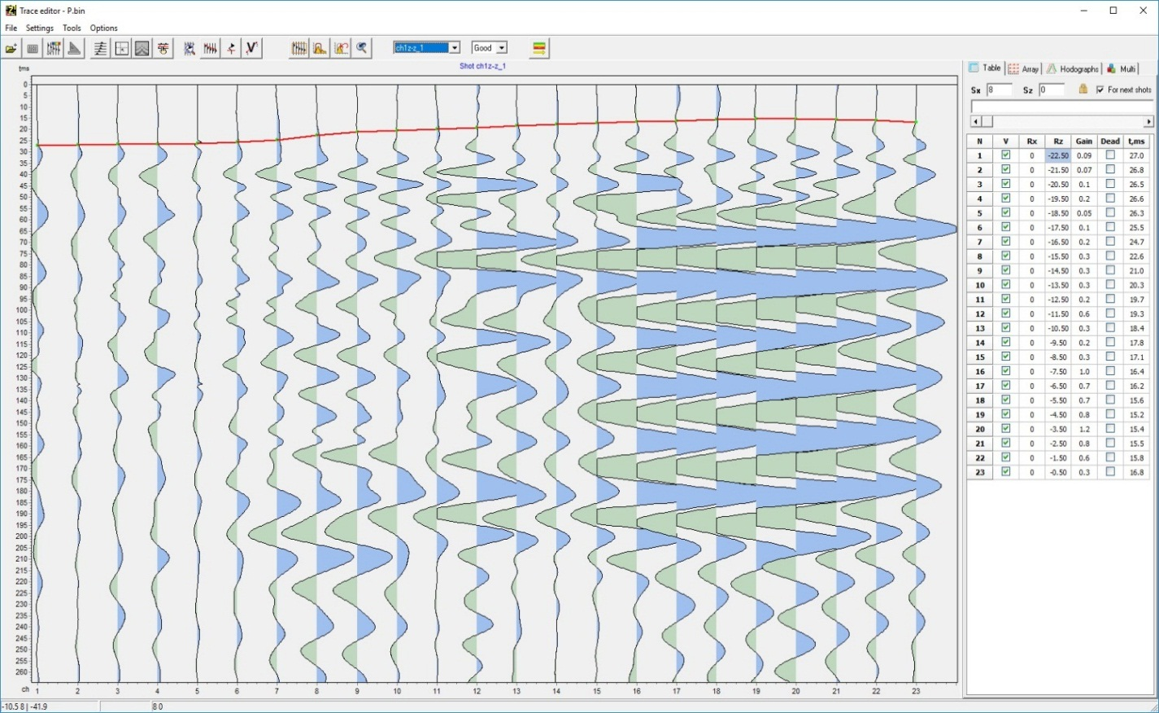
Рис. 22. - Пример выделения следящей компоненты по P волне. Скважина №70.

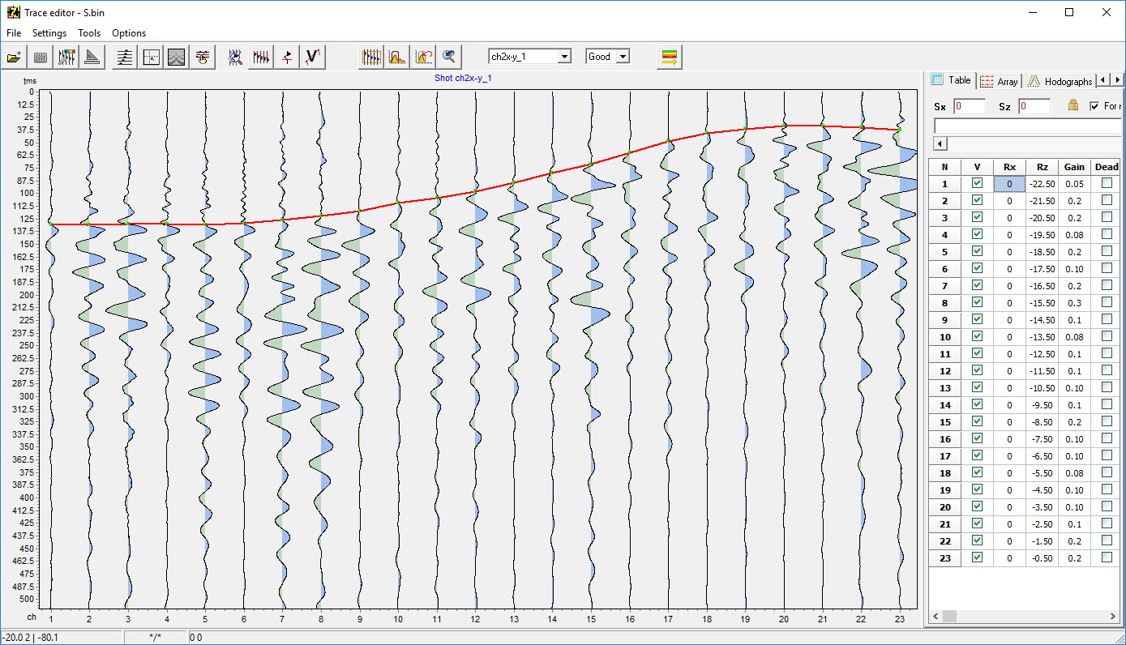
Рис.23. - Пример выделения следящей компоненты по SH волне. Скважина №70.
Переход от непродольного годографа к приведённому вертикальному годографу (рис. 24) осуществлялся по формуле (1), в предположении об однородности среды:
$t_{прив}(z)=t_{непр}(z)∙\frac{z}{\sqrt{d^{2}+{(z-z_{ист})}^{2}}}$ (1)
где d-удаление источника от устья скважины, z - глубина приёмника.

Рис. 24. Годографы P (слева) и S (справа) волн до и после приведения к вертикальному виду.
Приведённые годографы Р и S-волн служат исходными данными для определения значений скоростей продольных (Vp) и поперечных (Vs) волн в соответствующих интервалах глубин в квазиоднородных слоях разреза с учетом результатов бурения (величина скоростей оценивается по наклонам ветвей годографов в пределах выделенных слоёв с шагом 1 метр).
Вычисление значений Vинт осуществляется по разности времён пробега ∆t к двум сейсмоприёмникам, расположенным на фиксированном расстоянии друг от друга по формуле (2):
$V_{инт}=\frac{∆z}{∆t_{прив}}$ (2)

Результатом обработки являются таблица (табл.1.) и графики вычисленных скоростей (рис. 25)
Таблица 1
. Результаты расчётов по скважине №70
Глубина измерения от поверхности земли H (м) | Скорость продольных волн Vp (м/с) | Скорость поперечных волн Vs (м/с)
0.5 | 572.1 | 241.4
1.5 | 572.1 | 241.4
2.5 | 619.1 | 283.8
3.5 | 700.9 | 293.7
4.5 | 835.9 | 198.4
5.5 | 761.5 | 189.4
6.5 | 761.6 | 146.1
7.5 | 1120.7 | 98.4
8.5 | 831.5 | 88.4
9.5 | 877.9 | 120.6
10.5 | 1034.7 | 104.4
11.5 | 866.8 | 103.8
12.5 | 1335.3 | 120.4
13.5 | 1203.5 | 182.5
14.5 | 1079.4 | 162.1
15.5 | 594.9 | 165.1
16.5 | 482.5 | 152.9
17.5 | 983.3 | 190.0
18.5 | 1128.6 | 339.3
19.5 | 1926.3 | 643.1
20.5 | 3960.8 | 706.6
21.5 | 4302.8 | 658.9
22.5 | 3799.3 | 694.6

Рис.25. - Графики рассчитанных интервальных P и S скоростей для скважины № 70.

Методы электроразведки

Донная электротомография
Электротомография выполнялась как опытно методические работы, и представляет собой комплекс наблюдений, обработки и интерпретации данных с высокой плотностью измерений. Комбинация вертикального электрического зондирования и электро-профилирования является основной методикой измерений. Метод сопротивлений, используемый в электротомографии, позволяет наблюдать электрическое поле, возникающее в среде при пропускании тока питающими электродами и зависящее от распределения удельного электрического сопротивления. Интегральный характер наблюдений позволяет изучать области со сложным геологическим строением. [6]
Схема измерений методом донной электротомографии показана на рис. 26.

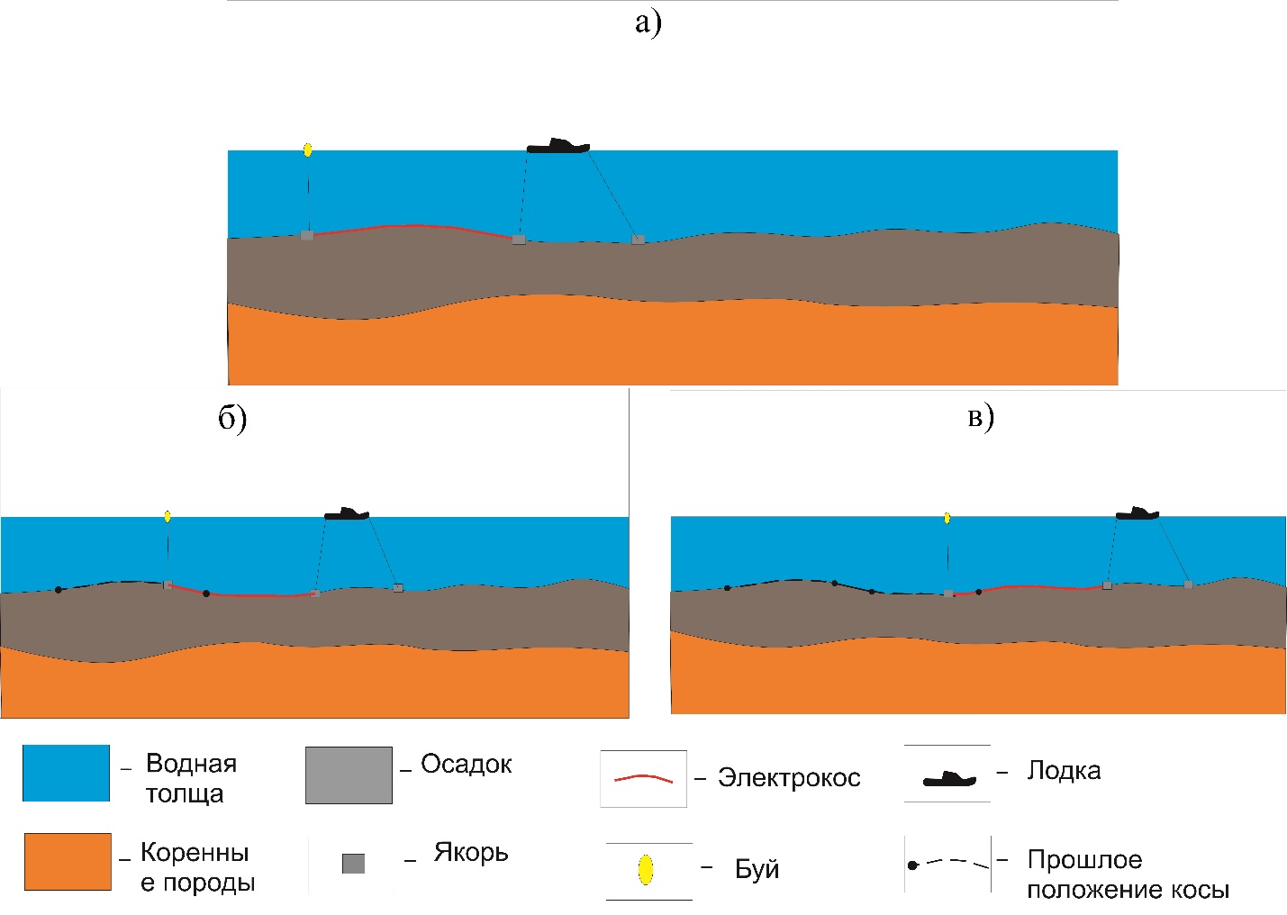
Рис. 26. – Схема измерений электротомографии.
а, б, в, – последовательные раскладки косы по профилю.
Технические средства
При электроразведочных работах измерения проводились с использованием многоканальной электроразведочной аппаратуры SYSCAL Pro (Производитель «IRIS Instruments») и герметичной 24-х электродной косы (производство ООО «ГеофизПоиск») с линейным расстоянием между соседними электродами 5 метров (рис.27).
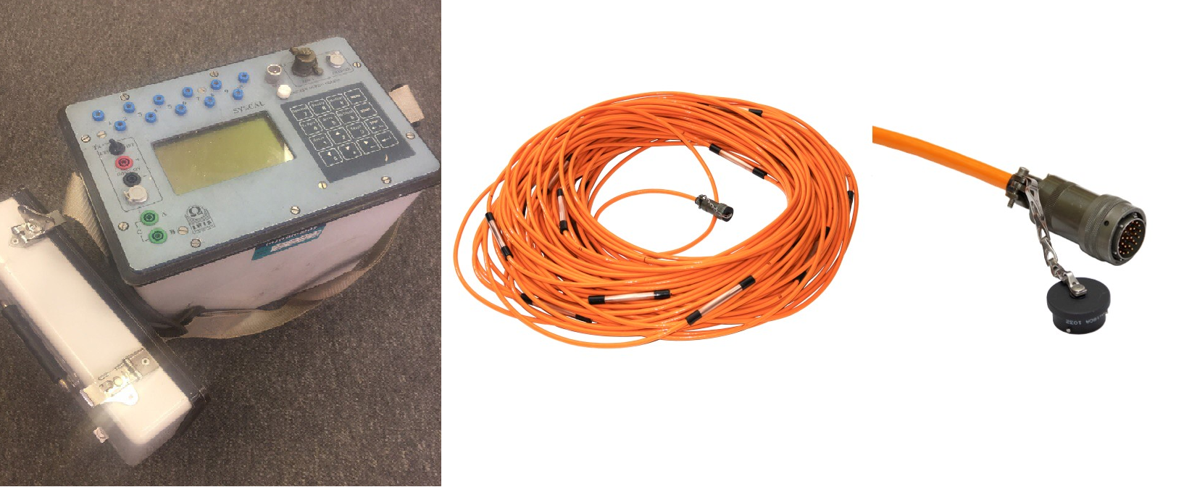
а б в
Рис. 27. – Используемая электроразведочная аппаратура.
а – генератор, б – 24-х канальная электрокоса, в – разъем косы.
Методика работ
Для уточнения геологического строения верхней части разреза были проведены работы методом сопротивлений. Общее положение системы профилей электротомографии совпадало с положением системы профилей сейсмотомографии (рис. 28).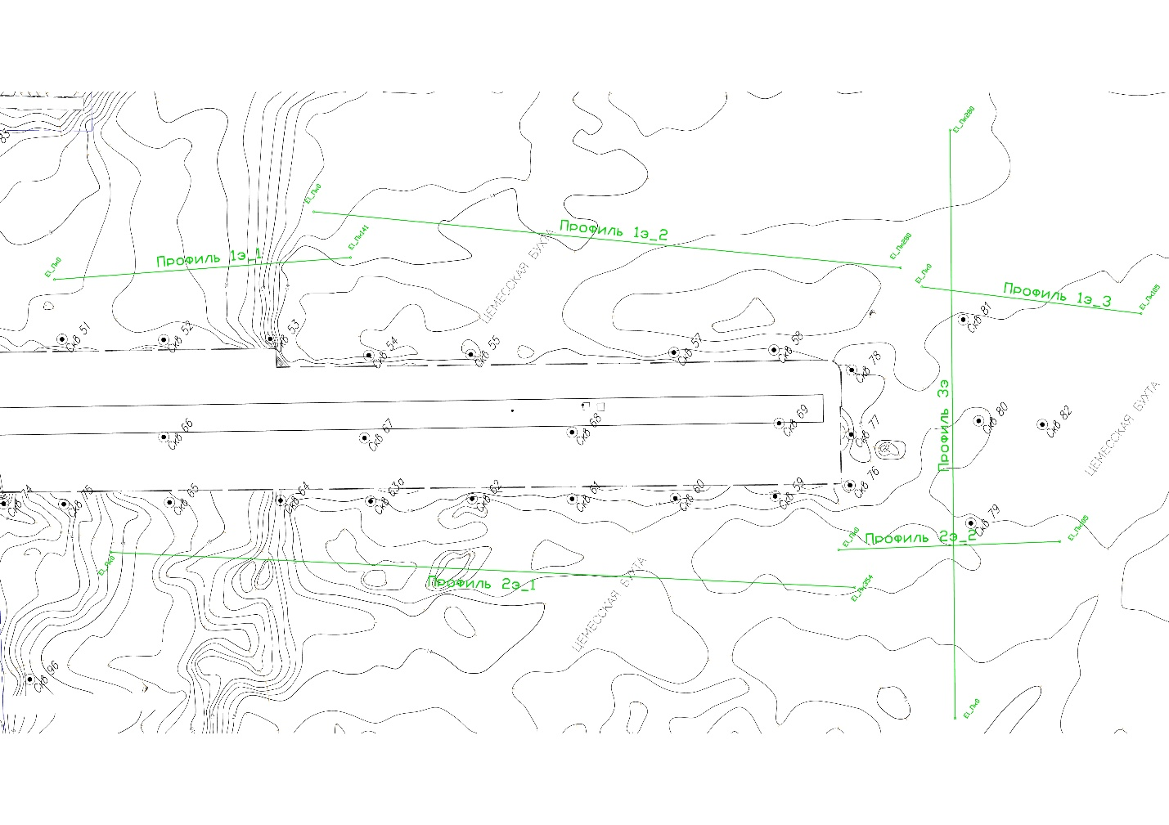
Рис. 28. – Схема профилей электротомографии.

Последовательность проведения измерений (протокол измерений) создана при использовании программы ElectrePro (IRIS Instruments). Измерения выполнялись 4-х электродными установками по схеме «диполь-диполь» и «веннер-шлюмберже». Заранее, до начала измерений создавались протоколы измерений в соответствии моделям установок с оптимальными последовательностями измерений и разносов (рис. 29).
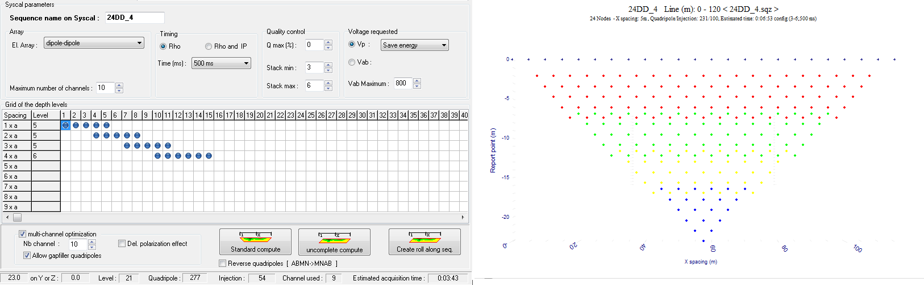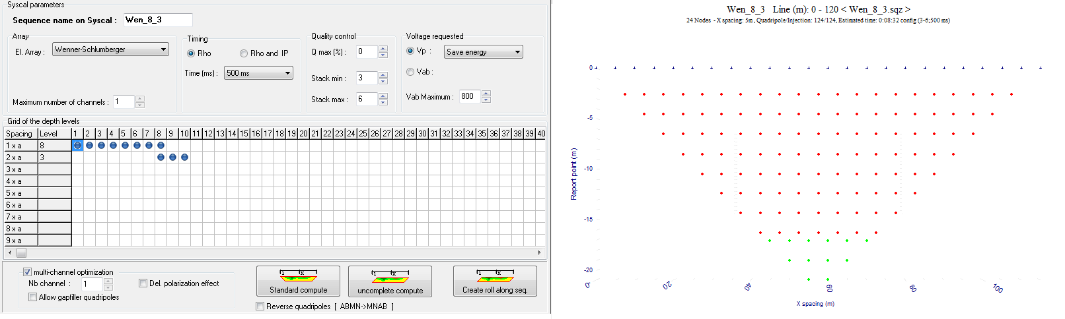
Рис. 29. – Примеры протоколов измерений «Верненр-Шлюмберже» и «Диполь-Диполь».

В процессе измерений одна пара электродов становилась питающим диполем (АВ), а остальные электроды косы последовательно становились приемными диполями (MN). В связи с тем, что глубина погружения косы на дно составляла от 8 до 15 метров, длинны от первого электрода до разъёма недостаточно, соответственно количество рабочих каналов - 22.
При измерениях по схеме «диполь-диполь» максимальное расстояние между центрами диполей ОО’ составляло 85 метров. В зависимости от увеличения расстояния между питающими и приемными парами размер диполя варьировался от 5 до 20 метров. Протокол полного цикла измерений включал 190 значений.
При измерениях по схеме «веннер-шлюмберже» расстояние между приемными электродами MN изменялось от 5 м до 10 м, расстояние между питающими электродами АВ увеличивалось от 15 до 100 метров. Максимальное значение расстояния AO` составляло 50 м. Протокол полного цикла измерений включал 102 значения.
Измерения на акватории производились следующим образом (см. рис. 26). Лодка с находящейся в ней измерительной аппаратурой и косой с помощью приемника GPS выводилась на начальную точку расстановки. Последний от разъема канал косы опускался на дно и закреплялся с помощью якоря. Коса погружалась на дно и вытягивалась по линии профиля. Ближайший к разъему канал косы, погруженный на дно, также закреплялся на дне при помощи якоря. Дополнительно опускался еще один якорь для стабилизации и устойчивости лодки в одном положении. После проведения измерения стабилизирующий якорь поднимался со дна, затем якорь с первым каналом. Далее вся установка сворачивалась и перемещалась по линии профиля. [9]
Данная процедура производилась до конца профиля. В среднем требовалось 4-6 расстановки. Перекрытия между расстановками составляло 20-30 метров. Измерения глубин погружения каналов электроразведочной косы производились ручным эхолотом.
Для измерения удельного электрического сопротивления (УЭС) воды использовался кондуктометр “HI9033” (“HANNA Instruments”, Германия). Кондуктометр позволяет измерять удельную электрическую проводимость (σ) в мкСм/см, которая далее пересчитывается в удельное электрическое сопротивление (ρ) в Ом·м по формуле: ρ = 10000/σ. Сопротивление воды на акватории порта – 0,42 Ом·м.

Обработка данных
Первичная обработка и контроль качества получаемых данных электротомографии проводилась параллельно с проведением полевых работ. Полученные массивы электротомографических данных анализировались, обрабатывались и интерпретировались с помощью пакета компьютерных программ ZOND (ООО “КГЭ “Астра”), ориентированных на обработку результатов электротомографии.
Полученные полевые данные необходимо извлечь из памяти прибора и преобразовать в *.txt, с помощью программы «Prosys II». Далее обработка производилась в программе ZondProtocol.
На первом этапе производился расчет и оценка дисперсии измерений с последующей отбраковкой данных. Удалялись явно завышенные или заниженные значения, не коррелирующие с остальными и измерения с низкими весами (рис. 26). Величина веса рассчитывалась исходя из значений стандартного отклонения, записываемых в файл данных в ходе полевых измерений. Также для оценки качества полевых материалов использовался специальный алгоритм, основанный на свойствах потенциала и принципе взаимности.
После оценки качества измерений для каждой расстановки в программе ZondProtocol производилось объединение измерений, выполненных установкой «диполь-диполь» и «веннер-шлюмберже», а затем 3-4 расстановки также объединялись с учетом их перекрытий (рис. 30, 31).
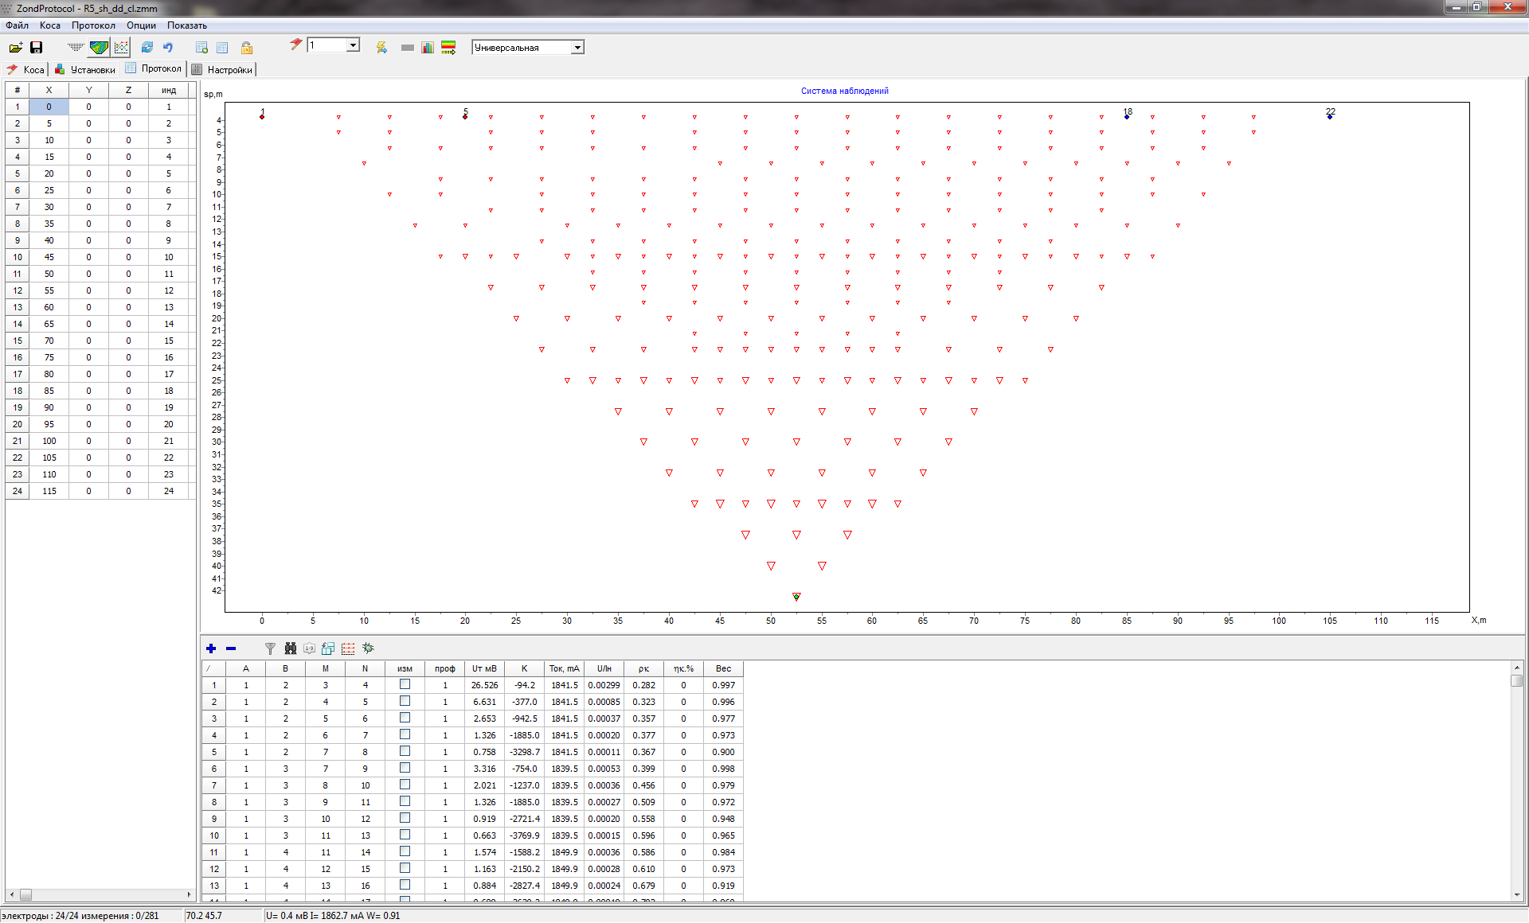
Рис. 30. – Совмещенные схемы измерений «диполь-диполь» и «Шлюмберже» для одной расстановки.
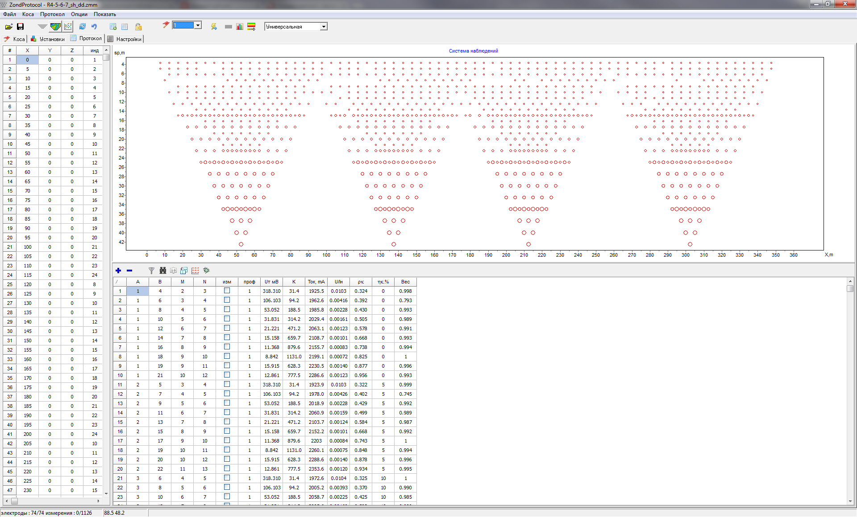
Рис. 31. - Объединение четырех расстановок по профилю с учетом перекрытий

Для интерпретационной обработки данных использовалась программа ZondRes2D, позволяющая решать прямую и обратную задачи электротомографии и получать в результате геоэлектрический разрез среды. На вход программы подавалась таблица с координатами электродов, значения нормированного на ток сигнала и дисперсии измерений. Также в программу заводился рельеф поверхности дна, уровень и УЭС воды (0,42 Ом·м). За начальную модель среды принималось однородное полупространство с УЭС равным среднему кажущемуся сопротивлению, рассчитанному по всем не отбракованным в процессе предобработки данным. [3]
Качество восстановления модели среды оценивалось по значению относительной невязки между наблюденными и вычисленными значениями нормированного сигнала. Удовлетворительным считалось значение невязки менее 3%. Достоверность полученной модели оценивалась по распределению потенциала и функции чувствительности (рис. 32).
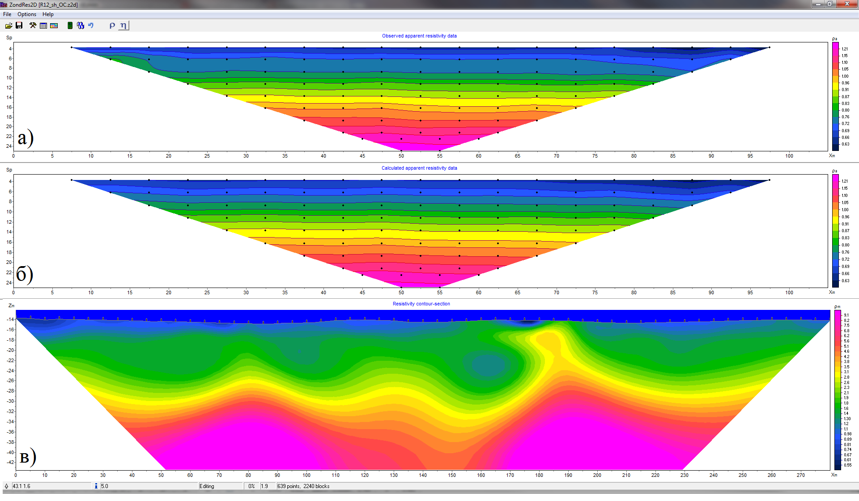
Рис. 32. - Результат двумерной инверсии «Occam» в программе ZondRez2D. Профиль 3.
а) – псевдоразрез сопротивлений ρ_{k}.по наблюденным кривым; б) – псевдоразрез сопротивлений ρ_{k} для начальной модели; в) - разрез удельных сопротивлений после инверсии и с объединением всех раскладок по профилю 3.
В результате выполнения работ были получены электротомографические разрезы по трем профилям (см. главу 5).

Метод георадиолокации
Для выяснения строения верхней, не обводненной части пирса была выполнены георадиолокационные исследования на поверхности исследуемого объекта (Пристани №3) (рис. 33). Георадиолакационные исследования основаны на направленном распространении электромагнитной волны короткой продолжительности в среду (тело пирса). Прием сигнала от пород с различным значением диэлектрической проницаемости позволяет оценить данное свойство исследуемой среды. [6]
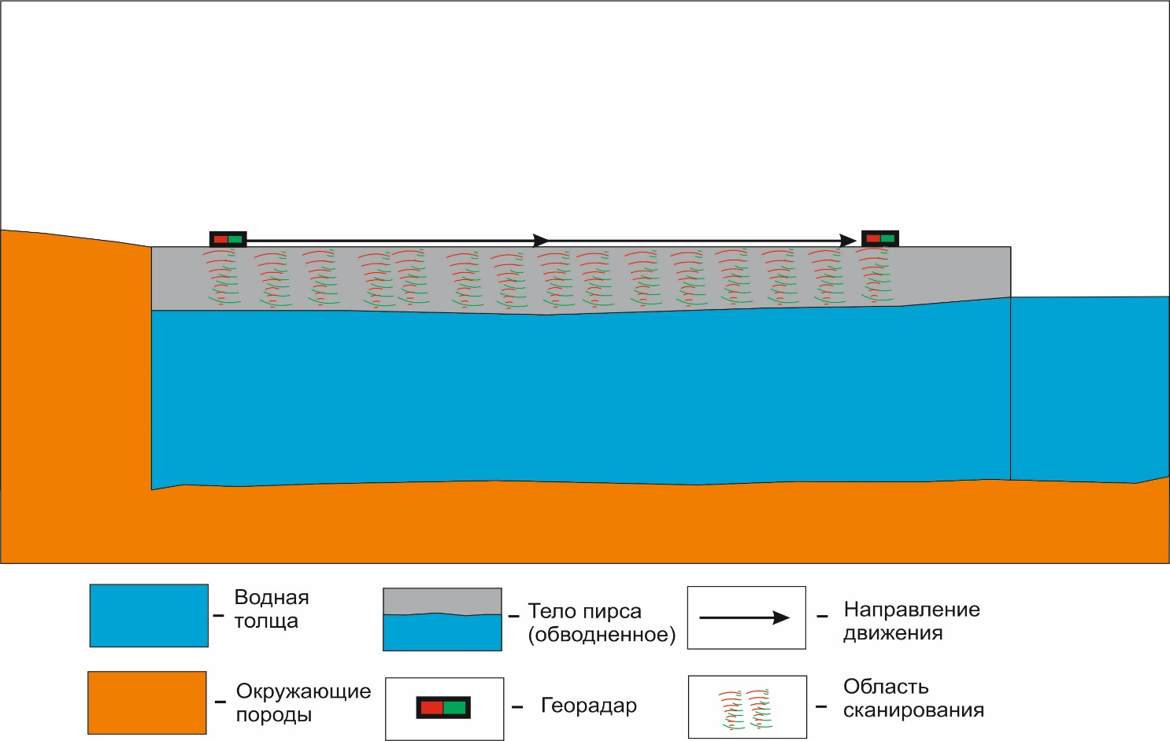
Рис. 33. – Схема георадиолокационных работ.

Технические средства
При проведении георадиолокационного профилирования на исследуемом объекте использовался комплект георадара “Око-2” производства ООО “Логические Системы” (г. Раменское, Московская обл.) (рис.34). Комплект включает в себя блок управления георадаром и экранированный антенный блок “АБ-400М”.
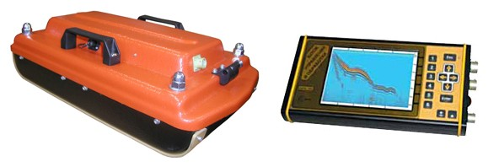
а б
Рис. 34. – Аппаратура георадиолокационных работ.
а – антенный блок, б – блок управления.

Методика работ
Георадарная съемка проводилась на поверхности пирса по продольным профилям вдоль основной оси сооружения и заверялась перпендикулярными рассечками (рис. 35).
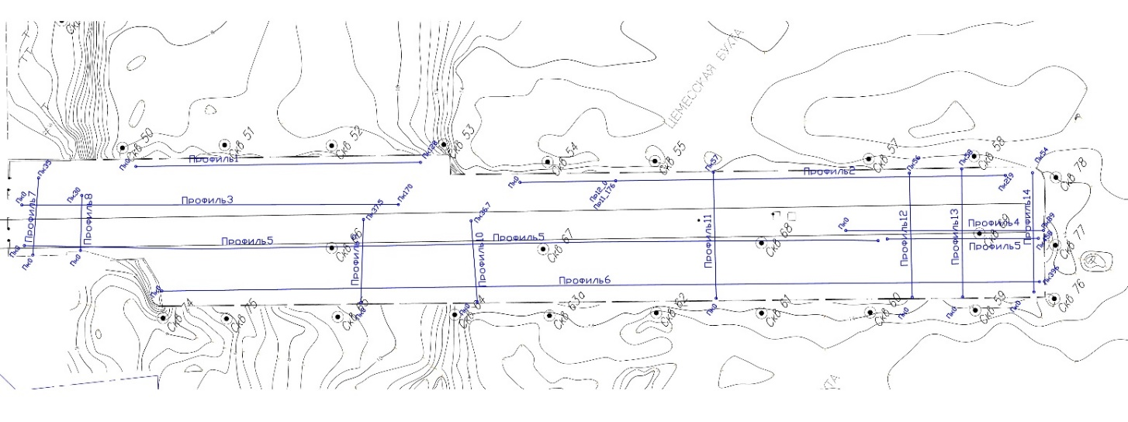Рис. 35. – Схемпа профилей георадиолокации.
В ходе работ геометрическая привязка радарограмм производилась в режиме “по колесу”, и уточнялась при прохождении рядом с характерными точками сооружений и на пикетах профиля сейсморазведочных измерений. [9]
Следует отметить большое количество металлических объектов, расположенных на поверхности причала, которые являются серьёзными помехами при проведении георадиолокации, создавая на разрезе ложные границы и неоднородности. Для учёта влияния таких объектов, видимых с поверхности (железные сваи, люки, здания, и т.д.), их положение также отмечалось на радарограммах метками.
При проведении работ для обеспечения необходимой глубинности и разрешающей способности метода были выбраны следующие параметры регистрации:
- Количество накоплений – 16;
- Длина записи – от 100 до 150 нс;
- Шаг измерений по профилю – 10 см;
- Скорость перемещения по профилю – от 3 до 4 км/ч.
- Глубинность исследований составила 4 метра.

Обработка данных:
В соответствии с программой работ в полевых условиях проводились ежедневный контроль качества получаемых материалов, первичная камеральная обработка и резервное копирование. Визуализация и обработка зарегистрированных радарограмм выполнялась в программе “GeoScan32” (ООО “Логические Системы”, г. Раменское, Московская обл.) (рис.36). В граф первичной обработки полевых данных входили следующие процедуры:
- коррекция начала отсчета шкалы глубин;
- подбор профиля усиления;
- настройка яркости и контрастности;
- полосовая фильтрация;
- вычитание среднего в окне;
- учет поправок по меткам за пройденное расстояние.
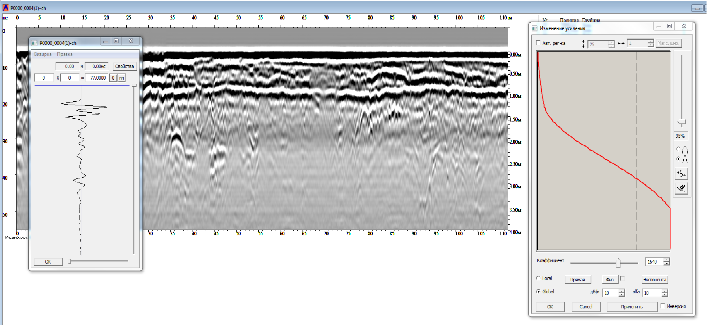
Рис. 36. - Рабочее окно программы «GeoScan32».
При работе с георадиолокационными данными использовался программный пакет «GeoScan32», который позволяет обработать и визуализировать данные, получаемые в процессе зондирования.
Обработка данных заключалась в определении глубины залегания объектов. Шкала глубин может изменятся в зависимости от установленного значения диэлектрической проницаемости (эпсилон), кроме того корректное вычисление глубины залегания объектов напрямую зависят от положения нуля шкалы, т.е. от верной привязки нуля к поверхности среды. Привязка осуществлялась, при помощи сигнала прямого прохождения (сигнал, следующий от антенны передатчика к антенне приемника по кратчайшему расстоянию) в окне «Визирка», где горизонтальный визир устанавливался в место, где амплитуда сигнала первый раз принимает нулевое значение (первый переход через ноль).
Для определения диэлектрической проницаемости (ɛ) в программе «GeoScan32» предусмотрен инструмент «гипербола». Этот инструмент позволяет рассчитывать значение ɛ, используя дифрагированные волны, которые отражаются от локальных объектов. При отсутствии дифрагирующих объектов значения ε задавались согласно петрофизическим данным. С учетом заданных значений диэлектрической проницаемости производился переход от временного представления георадарного разреза к глубинному. [1]
Программа GeoScan позволяет по необходимости усиливать сигнал, регулировать яркость и контрастность радарограммы, что обеспечивает лучшее выделение полезной информации. В некоторых случаях, когда георадарная съемка проводилась в направлении обратном необходимому, производился реверс профиля, т.е. изменение направления профиля на противоположное.
В результате выполнения работ были получены радарограммы (см. главу 5).

Метод гидролокации бокового обзора
Гидролокация бокового обзора выполнялась как вспомогательные работы, с целю обнаружения на дне возможных техногенных объектов. Различные объекты среднего и крупного размера могут являться помехами для проведения электротомографических работ и дальнейшей модернизации причала.
Принципиальная схема работы ГЛБО приведена на рис. 37.

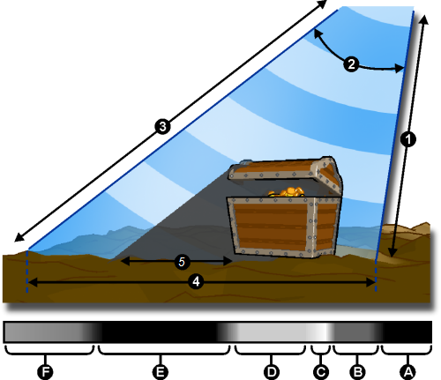
Рис. 37: Принципиальная схема работы ГЛБО
1 – глубина погружения звукового импульса, 2 – вертикальный угол луча, 3 – максимальный звуковой диапазон (устанавливается в программном обеспечении), 4 – ширина полосы обзора дна, 5 – длинна аккустической тени.

А - зона перед первым отражением («мертвая зона»), В - отражения от дна, С - интенсивные отражения от боковой части объекта (яркие отражения), D - отражающий объект, E - акустическая тень от объекта, F - отражения от дна.

Интенсивность отраженного сигнала зависит от физических свойств поверхности дна и предметов на нем. Так, интенсивность отраженного сигнала от металлических объектов велика, и она представляется на изображении светлой. Акустическая тень, отбрасываемая другими объектами на дне, изображается темной. По интенсивным отражениям и теням можно сделать заключение, где находится и какого размера объект на дне. Размер и положение объектов может быть рассчитан по длине акустической тени на изображении ГЛБО.
Именно острый «угол зрения» ГЛБО создает условия формирования акустической тени, образуемой возвышающимися над дном объектами. Тень помогает распознать эти объекты в центральной части изображения ГЛБО при «угле зрения», близком к прямому, принципиально присутствует «мертвая зона». Поэтому антенна ГЛБО должна находиться достаточно близко ко дну, обычно на расстоянии от 2 до 50 метров. Высокая стабильность положения строк сканирования ГЛБО достигается при использовании плавсредств с хорошими гидродинамическими свойствами
Технические средства
При производстве работ использовался комплект аппаратуры “StarFish 990F” (Tritech International Ltd., UK), состоящий из приемно-передающей гидроакустической антенны и надводного аппаратного интерфейса (рис. 38).
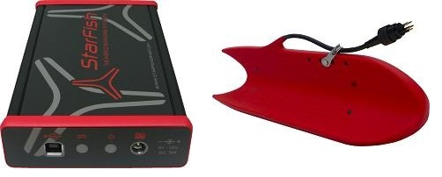
Рис. 38. – Гидролокатор “StarFish 990F”.

Гидролокатор “StarFish 990F” работает на частоте 990 кГц и использует технологию линейной частотной модуляции излучаемого сигнала (CHIRP), которая позволяет различать малые объекты, расположенные на близком расстоянии друг от друга на больших дистанциях.
Методика работ
Гидролокацией бокового обзора была исследована акватория в районе пристани (рис. 39). При производстве работ сигналы с ГЛБО в реальном времени передаются посредством надводного аппаратного интерфейсного блока на ноутбук «Asus». Оператору в программе “StarFish Scanline 2.1.2” предоставляется предварительное изображение дна по профилю исследования без учёта траектории движения судна и глубины водной толщи.
Для регистрации данных и их визуализации использовалось входящее в комплект аппаратуры программное обеспечение «StarFish ScanLine», которое позволяет осуществлять сбор и хранение данных, получаемых при ГЛБО. Программа может работает с любой ОС Microsoft Windows.

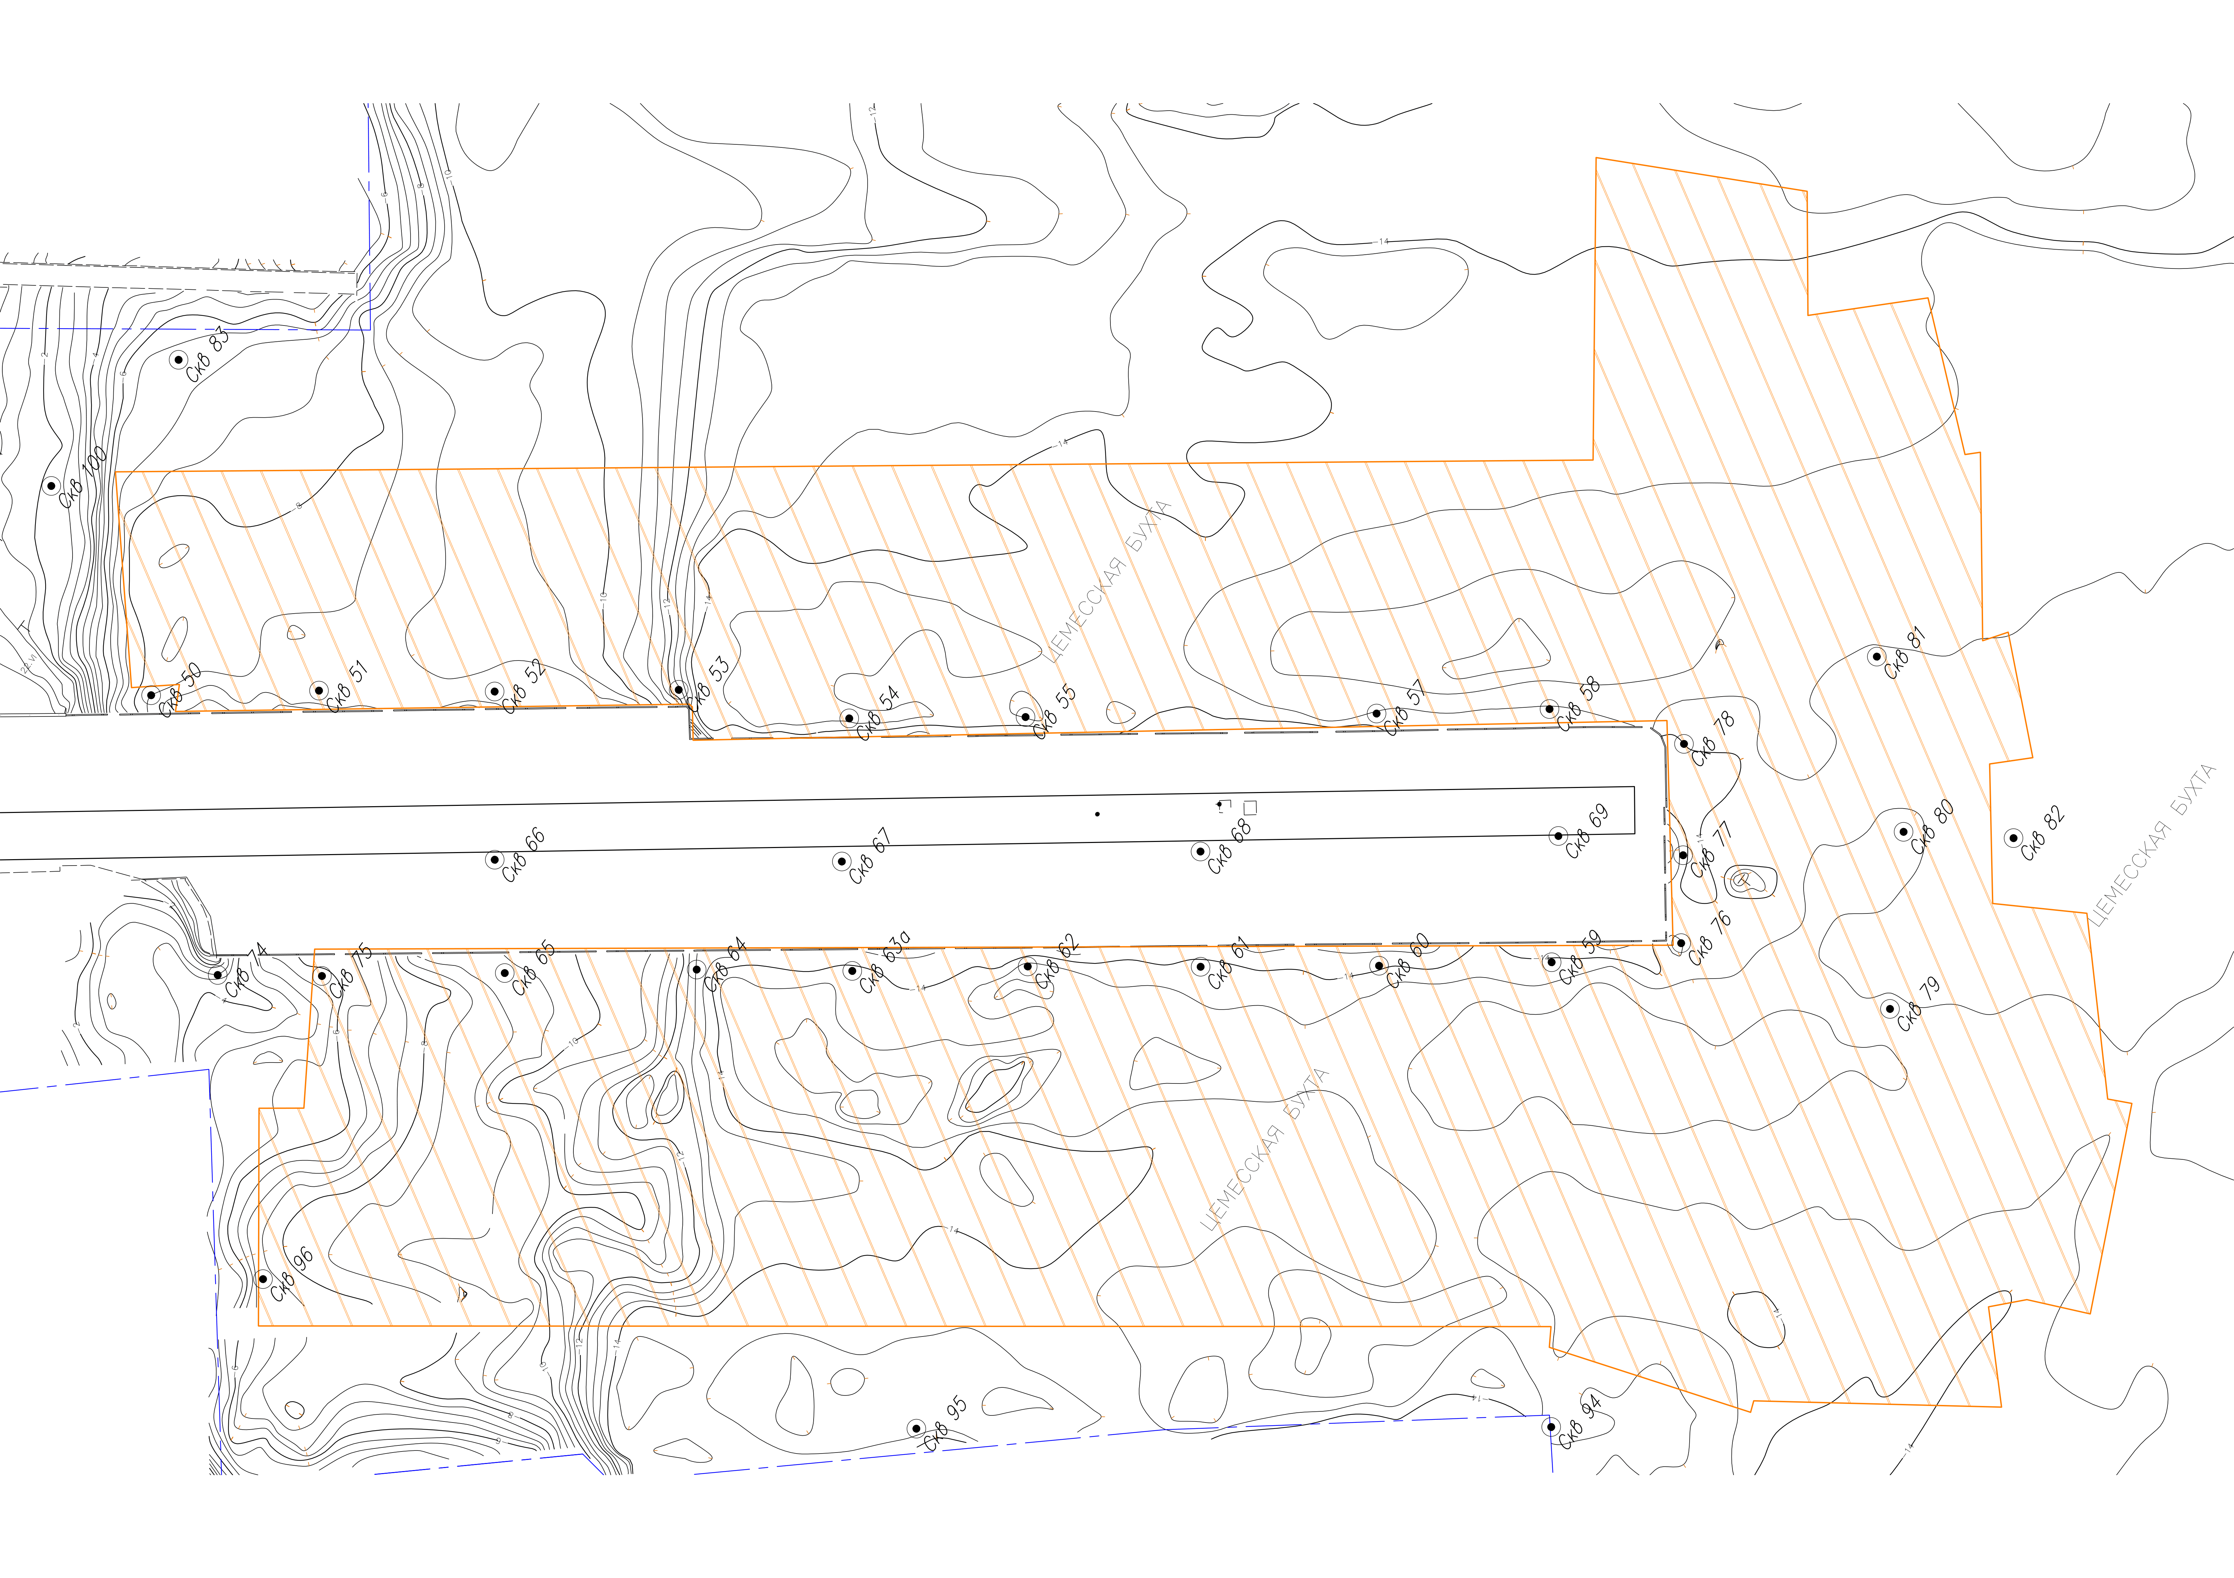
Рис. 39. – Область, в которой проводилась гидрокация бокового обзора.

Для регистрации данных и их визуализации использовалось входящее в комплект аппаратуры программное обеспечение «StarFish ScanLine», которое позволяет осуществлять сбор и хранение данных, получаемых при ГЛБО. Программа может работает с любой ОС Microsoft Windows.
В процессе обработки просматривалась наблюденная запись - сонограмма, которая выглядит как растровая лента с привязкой к координатам, полученным с DGPS приемника (рис. 40).
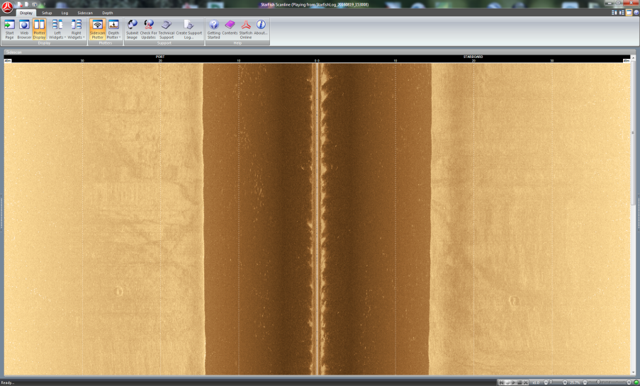
Рис. 40. - Фрагмент результата ГЛБО на участке.

Рабочее окно программы отображает гидроакустические изображения в виде стандартной поточной сонорограммы. Изображение может быть увеличено, может быть изменен ракурс отображения объектов при помощи программных средств. При перемещении курсора по сонограмме, отображаются координаты выбранной точки (при подключенном GPS приемнике). Сонограмма отображается в коричневых цветах, где более темный цвет соответствует тени от объекта.
Обработка данных
На этапе обработки данных ГЛБО, полученные сонограммы увязывались в плане по данным топогеодезической привязки. В программе “SonarTRX Pro” (Leraand Engineering Inc., USA) выделялась зона перед первым отражением, размер которой соответствует кратчайшему расстоянию от чувствительной части прибора до дна. Эта процедура позволяет перейти от наклонных расстояний в горизонтальные и измерять истинные размеры объектов. Далее сонограммы просматривались с целью поиска объектов на дне размером более 1 м, а также крупных скоплений небольших объектов. На этапе интерпретации возможно определить размеры обнаруженных объектов в плане и их высоты над уровнем дна по длине акустической тени. На последнем этапе общая мозаика экспортировалась в один из совместимых программных пакетов для оценки засоренности дна акватории.
В результате выполнения работ была получена мозайка ГЛБО (см. главу 5).

Топогеодезическое сопровождение
При работах на акватории выполнялась плановая привязка точек геофизических исследований. При сейсмических работах (МПВ) положение пунктов приема рассчитывается по известным расстояниям между пунктом взрыва и пунктами приема, так как в процессе работ, несмотря на постоянное движение плавсредства, эти расстояния остаются неизменными. В ходе электроразведочных работ в модификации доной электротомографии к плановой привязке добавляются прямые промеры глубин погружения косы, помещенной на дно акватории.
Технические средства
При проведении топогеодезических работ на акватории использовалась навигационная программа “Hydromagic 5.0” совместно с глобальной навигационной спутниковой системой (ГНСС, GNSS) «Spectra Precision Epoch 35» (ЗАО "Плутон Холдинг", г. Санкт-Петербург). GNSS система «EPOCH 35» использует высокоточные GPS и ГЛОНАСС технологии. Система включает в себя базу, ровер, контроллер, радиомодем и специализированное программное обеспечение обработки полученных данных. Поддержка RTK (англ. Real Time Kinematic) режима обеспечивает высокое качество измерений координат в реальном времени. Основные технические характеристики GNSS системы представлены в таблице 2.
Таблица 2
Технические характеристики ГНСС системы «Spectra Precision Epoch 35»
Статическая GNSS-съёмка
В плане | ±5 мм + 0,5 мм/км
По высоте | ±5 мм + 1 мм/км
Съёмка в реальном времени
В плане | ±10 мм + 1 мм/км
По высоте | ±20 мм + 1 мм/км
Измерения
Технология отслеживания спутников на малых углах возвышения
Каналы | 14 L1, 14 L2 GPS, 12 L1, 12 L2 ГЛОНАСС, 2 SBAS, WAAS/EGNOS
Частота позиционирования | 5 Гц
Условия эксплуатации
Рабочая температура | от –20° до +65°C
Температура хранения | от –40° до +75°C
Допустимая влажность | 95%, с конденсацией
Вода/пыль | в соответствии со стандартом IP64
Методика работ
Для обеспечения высокоточной планово-высотной привязки измерений, база устанавливалась на открытой территории. Оптимальным расположением был дальний край причала. Ровер находился на лодке, контрольная точка GPS системы выносилась непосредственно к точкам возбуждения (рис.41).

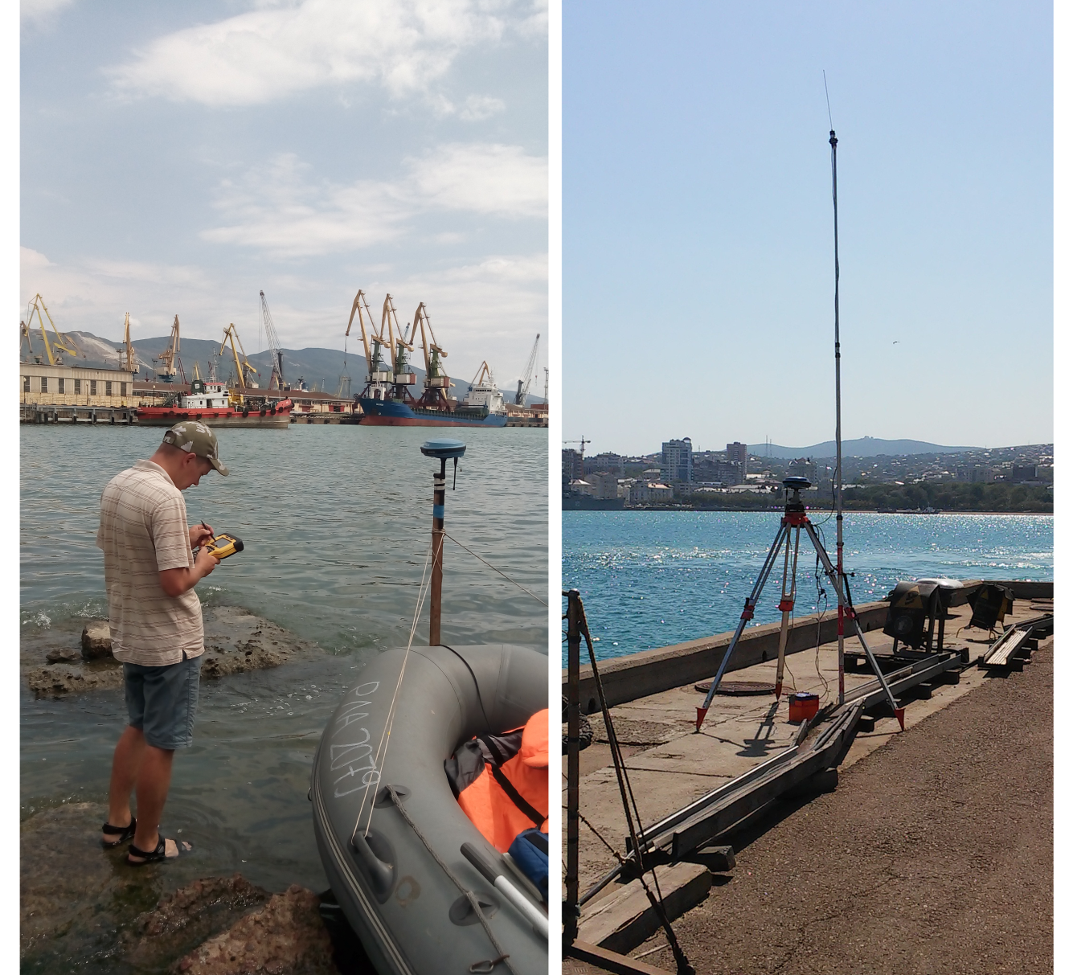
Рис. 41. Настройка параметров ровера (слева) и базовая станция «Spectra Precision EPOCH 35»(справа)

Комплексная интерпретация
По результатам выполненных геофизических работ и последующей обработки полученных данных построены геолого-геофизические разрезы (рис. 42,43,44).
Обоснование положения кровли флишевой толщи
Одной из основных задач геолого-геофизических изысканий является определение глубины залегания кровли флишевой толщи, так как она является твердым основанием, на которое должны устанавливаться монтажные сваи.
Согласно Техническому заданию, для определения глубины залегания кровли флишевой толщи на акватории были выполнены профильные сейсморазведочные и электроразведочные работы.
В результате сейсмотомографической обработки данных МПВ вдоль 3-х профилей (см. рис. 5) были построены скоростные разрезы, на которых кровля флишевой толщи выделяется значениями скорости 2.6-2.8 км/с – нижняя красная линия (рис. 41,42,43). Разброс в значениях скорости на кровли флишевой толщи объясняется его неоднородным составом, а также различной степенью выветрелости пород. Ниже, значения скорости продольных волн возрастает до 4 км/с, отвечая менее разрушенным и соответственно более высокоскоростным породам.
На профиле 1С (см. рис. 42) между пикетами 25-145 м выделяется интервал локального понижения значений скорости (2.3-2.4 км/с) во флише. Вероятнее всего данный интервал в прибрежно-морской зоне имеет недостаточно плотную сеть наблюдений. В этом интервале граница флишевой толщи проведена с учётом данных электротомографии. Такая же зона наблюдается и на профиле 2С (см. рис. 43) в интервале 35-90 м.
В целом, глубина залегания флишевой толщи колеблется от 6 до 12 м от поверхности дна, что достаточно хорошо коррелируется с данными бурения. Небольшие расхождения в глубинах залегания кровли флишевой толщи связаны чаще всего с разной степенью разрушенности пород, а также с невозможностью пройти линией наблюдения точно над скважиной.
По данным электротомографии построены сводные геоэлектрические разрезы (см. рис. 42,43,44). На характер распределения значений удельного электрического сопротивления (УЭС) большое влияние оказала степень водонасыщенности соленой водой верхней части разреза. Наиболее низкими значениями УЭС (менее 1.2 Омм) обладают залегающие в верхней части разреза ракушечный грунт с илистым заполнителем и мелкие или пылеватые пески, пропитанные соленой морской водой. Флишевая толща отмечается значяениями УЭС от 3 до 10 Омм. На полученные результаты электротомографии оказало влияние наличия таких мешающих факторов как большой слой соленой воды, коммуникации и различные металлические объекты достаточно большого размера (суда, причальные приспособления и т.д.). В связи с наличие коммуникаций результаты электротомографии по профилю 2Э (см. рис. 43) в нижней части разреза – не является достоверными.
Вспомогательные работы на акватории
На акватории, в дополнение к проведенным электроразведочным и сейсморазведочным работам, выполнена гидролокация бокового обзора (рис. 45).
Анализируя полученную мозаику ГЛБО, удалось определить природу большинства объектов, представленных на дне акватории. Так на всей территории изучаемого объекта выделяется техногенный мусор (резиновые покрышки). С юго-западной стороны причала на мозаике ГЛБО удалось выделить несколько довольно больших объектов (блок с размерами 3м х 3м х 1.7м и округлый объект 1.6 м в диаметре и высотой 1.3 м), которые могут являться помехой при проведении будущего строительства. Существенных помех для выполнения электроразведочных работ в варианте донной электротомографии обнаружено не было.

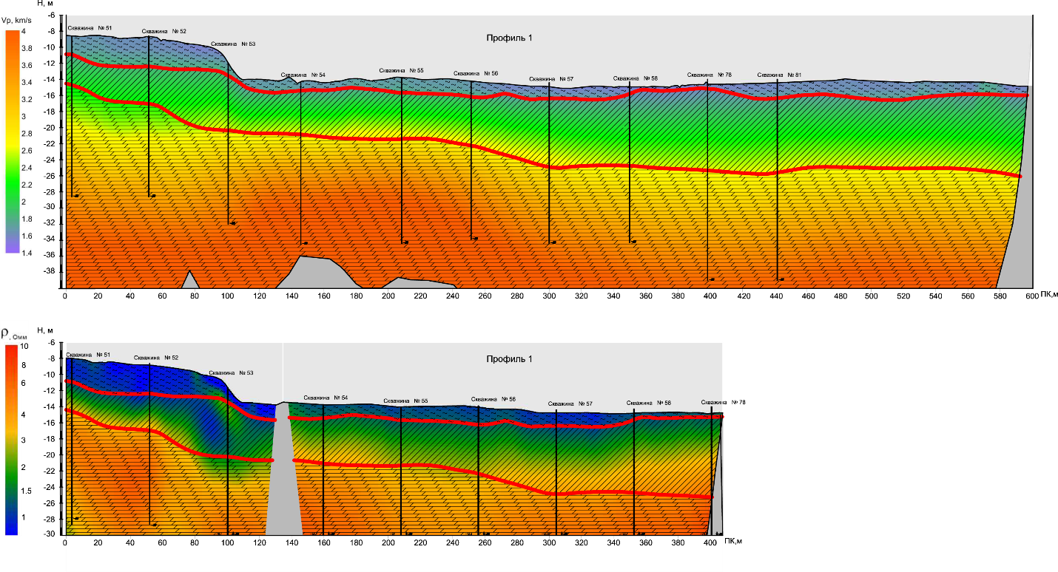
Рис.42. Геолого-геофизические разрезы по профилю 1.
Вверху - скоростной разрез, построенный по результатам МПВ
Внизу – разрез удельных электрических сопротивления, построенный по результатам электротомографии.
Красная линия, показывает границы слоев. Черные вертикальные линии – положение скважин.

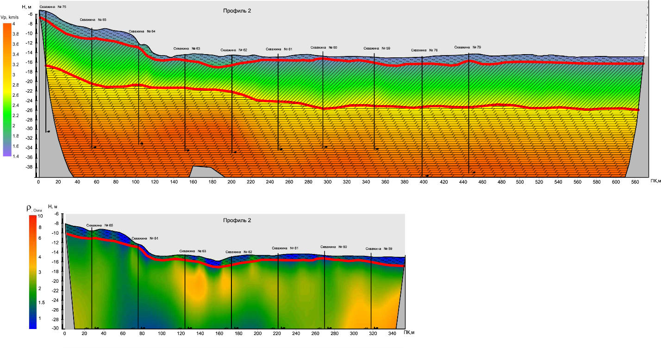
Рис.43. Геолого-геофизические разрезы по профилю 2.
Вверху - скоростной разрез, построенный по результатам МПВ
Внизу – разрез удельных электрических сопротивления, построенный по результатам электротомографии.
Красная линия, показывает границы слоев. Черные вертикальные линии – положение скважин.

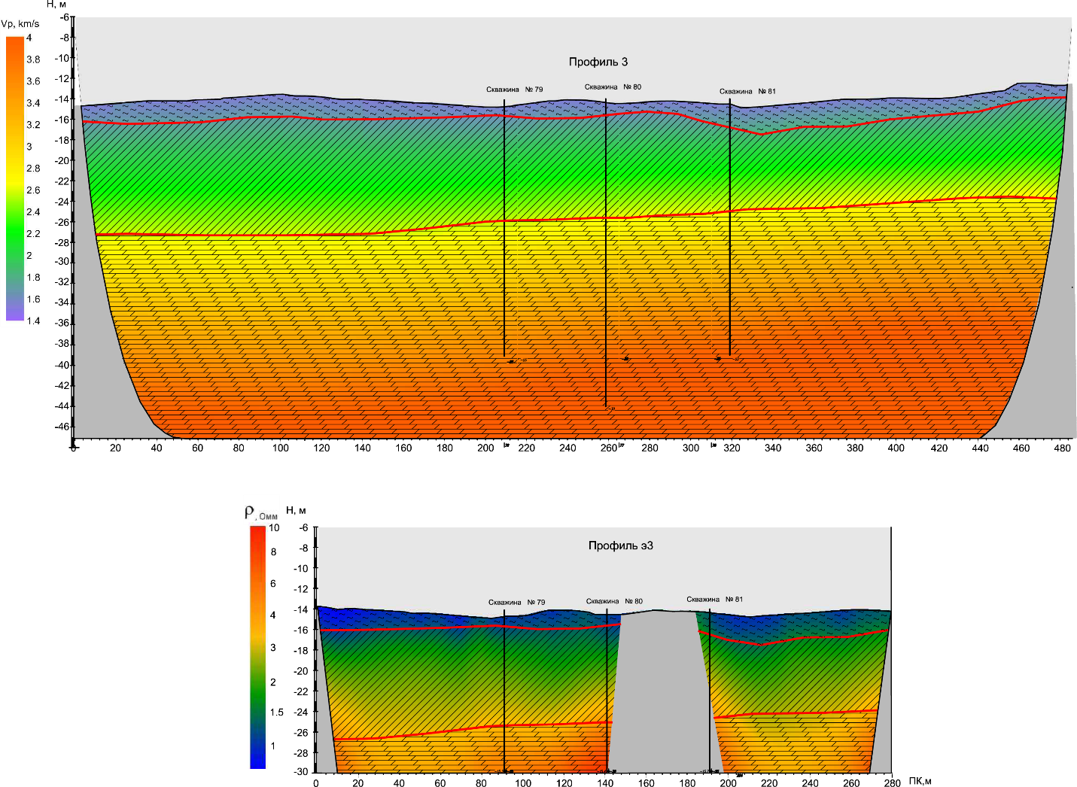
Рис.44. Геолого-геофизические разрезы по профилю 3.
Вверху - скоростной разрез, построенный по результатам МПВ
Внизу – разрез удельных электрических сопротивления, построенный по результатам электротомографии.
Красная линия, показывает границы слоев. Черные вертикальные линии – положение скважин.

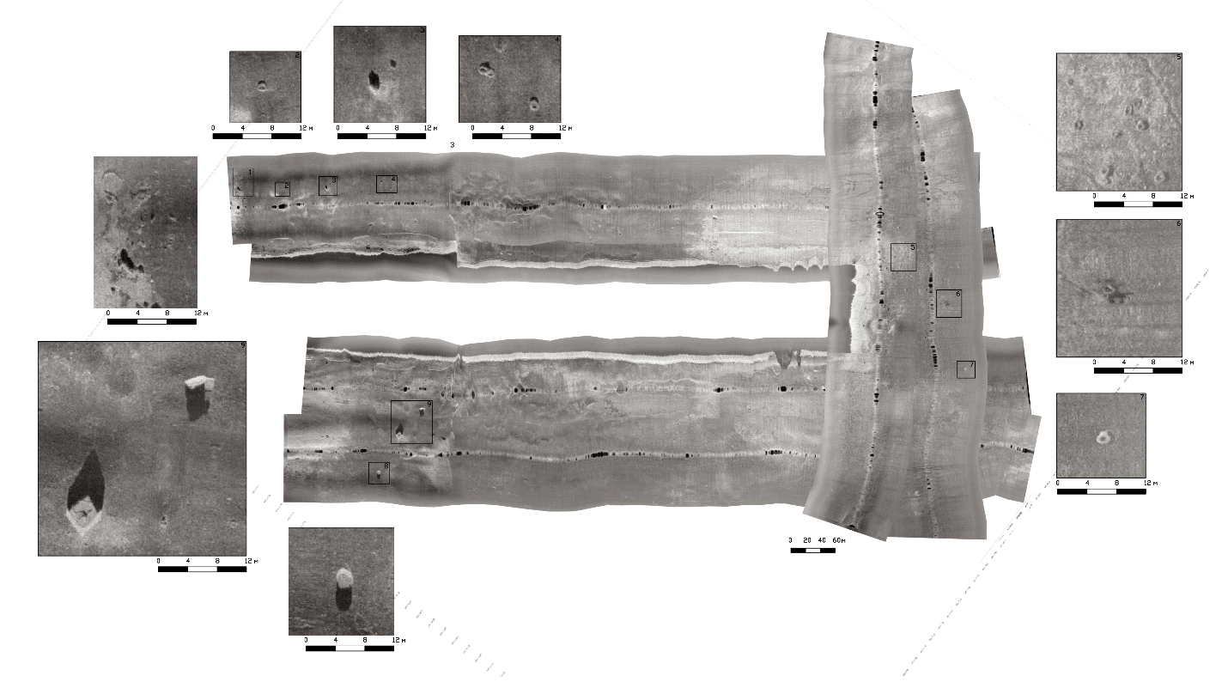
Рис. 45. – Мозаика ГЛБО. На сносках представлены техногенные объекты.

Оценка степени однородности пристани
Для определения однородности обводнённой части причала выполнено сейсмическое просвечивание тела пирса на трёх участках (см. рис. 13). Результаты сейсмического просвечивания в виде скоростных разрезов по трем профилям приведены на рис. 45. В целом, полученные разрезы характеризуются плавным изменением значений скорости от 1.2 км/с в верхней части разреза до 2.1 км/с на максимальных глубинах. Следовательно, тело пирса является достаточно однородным. Небольшие локальные области пониженных значений скорости отмечены в верхней части профилей 4 и 5. На профиле 6 средние значения скорости несколько выше, что говорит о более плотном составе заполнителя пирса. Вероятнее всего это связанно с тем что, данная часть пирса достраивалась позднее.
Для исследования самой верхней, необводненной части пирса, выполнены георадиолокационные наблюдения и построены разрезы вдоль пирса (рис. 47), на которых отчётливо выделилась граница щебнистого грунта с песчанистым заполнителем тела пирса на глубине 1 м.
Глубинность полученных разрезов ограничена необводненной частью причала (до 2.5м), поскольку насыщение исследуемых пород морской водой приводит к высокому затуханию электромагнитного сигнала. В доступном диапазоне глубин тело пирса по большей части однородно, отмечаются локальные зоны потери корреляции связанные с нарушением слоистости пород.

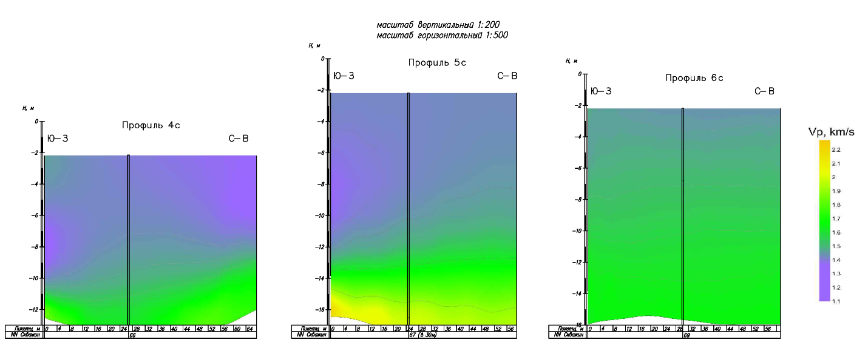
Рис.47. Результаты сейсмического просвечивание тела пирса по профилям 4с, 5с, 6с – скоростные разрезы среды (тела пирса).

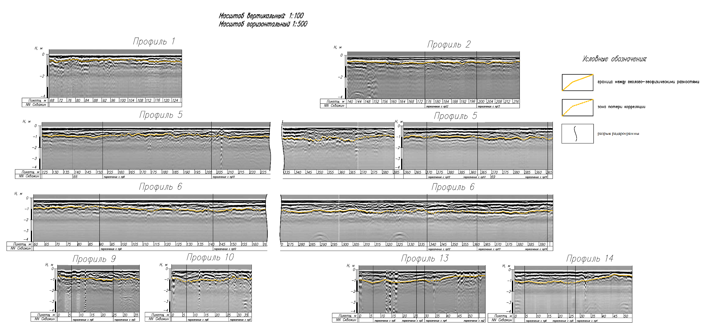
Рис.46. – Радарограммы, полученные по сети георадиолокационных профилей.
Положение профилей смотреть по карте фактов (рис.35)

Результаты определения скоростей P- и S- волн
По результатам ВСП работ получена таблица интервальных скоростей P- и S- волн по скважине №70 (таблица 3); построены графики скоростей Vp (z) Vs(z) (рис.47).
Таблица 3
. Результаты расчётов по скважине №70
Глубина измерения от поверхности земли H (м) | Скорость продольных волн Vp (м/с) | Скорость поперечных волн Vs (м/с)
0.5 | 572.1 | 241.4
1.5 | 572.1 | 241.4
2.5 | 619.1 | 283.8
3.5 | 700.9 | 293.7
4.5 | 835.9 | 198.4
5.5 | 761.5 | 189.4
6.5 | 761.6 | 146.1
7.5 | 1120.7 | 98.4
8.5 | 831.5 | 88.4
9.5 | 877.9 | 120.6
10.5 | 1034.7 | 104.4
11.5 | 866.8 | 103.8
12.5 | 1335.3 | 120.4
13.5 | 1203.5 | 182.5
14.5 | 1079.4 | 162.1
15.5 | 594.9 | 165.1
16.5 | 482.5 | 152.9
17.5 | 983.3 | 190.0
18.5 | 1128.6 | 339.3
19.5 | 1926.3 | 643.1
20.5 | 3960.8 | 706.6
21.5 | 4302.8 | 658.9
22.5 | 3799.3 | 694.6

Породы флишевой толщи отмечается относительно резким скачком скорости на глубине 17-19 м (рис.47). Средние значения скорости Vp в основном массиве флишевой толщи колеблются в пределах 3.8-4.3 км/с. Расхождение скоростей в ее верхней части связанно с тем, что кровля флишевой толщи эродирована и имеет плотность меньше чем основной массив пород.
Как указывалось выше, основной задачей ВСП являлось предоставление данных о скоростях продольных и поперечных волн для сейсмического микрорайонирования, которое выполняла компания ООО «ГТ Моргео». Полученные значения скоростей были использованы для расчета приращений балльности по методу сейсмических жесткостей (ΔI_{мсж})
Положение границ по скважине № 70
0 | техногенный грунт
-5.1
9.7 | Суглинок мягкопластичный заторфованный (много торфа и органики)
15.3 | Суглинок мягкопластичный с редкими включениями торфа и выраженным запахом сероводорода
16.8 | суглинок тугопластичный
-23 | Флиш

Рис.47. - Графики рассчитанных интервальных P и S скоростей для скважины № 70.

Заключение
В соответствии с Техническим заданием выполнены комплексные геофизические исследования, включившие в себя сейсморазведочные и электроразведочные работы на акватории, сейсмическое просвечивание 3-х участков пирса, вертикальное сейсмическое профилирование в скважине №70. Кроме того, дополнительно были проведены георадиолокационные наблюдения верхней части пирса и гидролокация бокового обзора. Все работы выполнялись с топогеодезическим сопровождением.
В результате обработки полученных материалов построены геолого-геофизические разрезы, на которых прослежены геологические границы, и в том числе кровля флишевой толщи. Тело пирса является достаточно однородным. Данные о скоростях P- и S- волн определенны в естественном залегании пород уверенно. Интерпретация полученных результатов геофизических исследований проводилась с использованием всего имеющегося доступного материала. Данные о литологическом составе пород по результатам бурения позволили гарантировать достоверность геофизических данных, и их интерпретации.
В данной работе рассмотрен комплекс инженерно-геофизических изысканий, который в процессе работ показал свою эффективность в столь непростых условиях морского порта г. Новороссийск. Использование современного оборудования и аппаратуры позволило минимизировать влияние различных промышленных помех и общее время работы.
Анализ результатов инженерно-геофизических изысканий позволил сделать следующие выводы.
- Использование метода МПВ совместно с донной элетротомографией обеспечило определение положения кровли флишевой толщи, глубина залегания которой колеблется от 6 до 12 м от поверхности дна. В разных частях исследуемой акватории геофизические методы уточняют ее положение в межскважинном пространстве, коррелируя с данными бурения, тем самым сужая круг возможных вариантов интерпретации.
- Донная электротомография, имевшая статус опытно-методических работ, показала неожиданно хороший результат. За исключением одного профиля «Профиль 2э» в прибрежной зоне, где мощность водного слоя 6 метров и меньше, данные электротомографии надежно коррелируются с данными бурения.
- Сейсмическое просвечивание выявило градиентное увеличение скорости волн в нижней, обводненной части пирса; однако оно не в состоянии оценить строение верхней, не обводненной части пирса. Георадиолокация успешно решила данную задачу.
- Материалы вертикального сейсмического профилирования (ВСП) показали, что кровля флишевой толщи (верхняя ее часть) эродирована и имеет плотность меньше чем основной массив пород. Кроме того, скорости продольных Р- и поперечных S- волн дают информацию для сейсмического микрорайонирования.
Таким образом комплексирование различных видов геофизических исследований позволило получить достаточное количество данных об объекте исследований. Оперирую большим количеством различных физических свойств можно с достаточной уверенностью говорить о том, что состояние объекта исследований «Пристань №3» оценивается как хорошее, и дальнейшая модернизация причала подразумевает увеличение протяженности и ширины пирса.

В заключении автор выражает огромную благодарность сотрудникам компании ООО «ГеофизПоиск», в частности Борисику А.Л., Рыжовой Е.В., Акшмариной Ю.Б., Романовой Н.Е., Никифорову А.Б. за помощь в овладении навыками работы с геофизической аппаратурой, в освоении программных средств обработки и интерпретации геофизических данных.
Отдельную благодарность выражаю научному консультанту, генеральному директору ООО «ГеофизПоиск» Кашкевичу В.И за предоставленный материал и помощь в анализе и обобщении полученных результатов.

Список литературы
- GeoScan32 Версия 2.5. (2015). Руководство пользователя. Санкт-Питербург.
- Ltd, X. (2014). XTomo-LM - Система сейсмической томографии Версия 3.0 (Руководство пользователя). Санкт-Петербург.
- Zond geophysical software. (2014). Руководство пользователя для программы «ZONDRES2D» «ZONDPROTOCOL» . Saint-Petersburg.
- ZONDST Ltd . (2016). Программа двумерной обработки и интерпретации сейсмических данных (Руководство пользователя). Saint-Petersburg.
- А. Нурмагамбетов, Е. К. (2012). ИНЖЕНЕРНАЯ ГЕОФИЗИКА. Алматы: Казахский национальный технический университет имени К.И. Сатпаева.
- А.Н. Телегин, А. М. (2014). Разведочная геофизика: Гравиразведка. Магниторазведка. Электроразведка. Сейсморазведка. ГИС. Геохимия. Санкт-Питербург: Национальный минерально-сырьевой университет "Горный".
- Аплонов С.В., Т. К. (2010). Геофизика для геологов. Санкт-Петербург: СПбГУ.
- Боганик Г.Н., Г. И. (2006). Сейсморазведка. Тверь: "АИС".
- ГОССТРОЙ России. (2004). Инженерно-геологические изыскания для строительства (СП 11-105-97 часть VI) Правила производства геофизических исследования. Москва.
- Группа "НМТП". (http://www.nmtp.info). Новороссийский торговый морской порт. Новороссийск.
- Гулимов И.Ф., М. И. (2004). Морская сейсмораведка. Москва: "ООО Геоинфомарк".
- Ефремов Ю.В., А. Е. (2005). Региональная геоморфология Кавказа. Краснодар: КубГУ.
- Н.Б., Д. (1992). Справочник по петрофизике. Том1. Москва: Недра.
- Н.В., К. (2006). Геология. Москва: "Академия".

